ỦY BAN NHÂN DÂN THÀNH PHỐ HỒ CHÍ MINH
TRƯỜNG ĐẠI HỌC SÀI GÒN


BÁO CÁO NÂNG CAO LẬP TRÌNH VỚI GENAI

Môn học: | SEMINAR CHUYÊN ĐỀ
Lớp: | DCT122C3
Giảng viên hướng dẫn: | GV. Đỗ Như Tài

Họ và tên | MSSV
Nguyễn Ngọc Nhiên | 3122411140 – Nhóm trưởng
Nguyễn Hồng Thắm | 3122411194
Lương Thị Thùy Quyên | 3122411172

MỤC LỤC
CHƯƠNG 6: ĐẰNG SAU HẬU TRƯỜNG: CÁCH CHATGPT, GITHUB COPILOT VÀ CÁC LLM KHÁC HOẠT ĐỘNG 4
6.1 Giới thiệu 4
6.2 Cách tiếp cận thống kê của LLM 4
6.3 Biểu diễn ngôn ngữ: từ ký tự đến token 5
6.4 Biểu diễn ngôn ngữ: từ ký tự đến token 6
6.5 Word Embedding và Word2Vec 7
6.6 Deep Learning trong LLM 7
6.7 Các phương pháp cải thiện hiệu suất của LLM 7
6.8 Hạn chế của LLM 9
6.9 Ứng dụng trong ChatGPT và GitHub Copilot 10
CHƯƠNG 7: READING AND UNDERSTANDING CODE BASES WITH GENAI 12
1. Giới thiệu 12
2. Phân tích cấu trúc code base 12
3. Manhattan Distance 13
CHƯƠNG 8: PROMPT ENGINEERING TRONG LẬP TRÌNH 22
1. Giới thiệu Prompt Engineering 22
2. Vai trò của Prompt Engineering trong lập trình 22
3. Few-shot Learning (kỹ thuật cốt lõi) 23
4. Áp dụng Few-shot với ChatGPT 24
5. Xây dựng Style Guide cho GitHub Copilot 24
6. Few-shot với OpenAI API 25
7. Fine-tuning 25
8. Các kỹ thuật Prompt Engineering nâng cao 26
9. Thực hành lab minh họa 26
CHƯƠNG 9: KỸ THUẬT PROMPT NÂNG CAO CHO LẬP TRÌNH (ADVANCED PROMPT ENGINEERING) 32
1. Giới thiệu 32
2. Phương pháp luận (Methodology) 32
3. Mở rộng phạm vi bài toán lập trình 33
4. Đánh giá các cách tiếp cận ban đầu 33
5. Chain-of-Thought (CoT) 33
6. Prompt Chaining 34
7. Selective History với OpenAI API 34
8. Nhận xét 35
9. Kết luận 35
10. Thực hành minh họa 35
Chương 10 : Tái cấu trúc mã với GenAI 41
10.1. Giới thiệu về tái cấu trúc mã ( code refactoring ): 41
10.2. Tái cấu trúc với chain-of-thought: 44
10.3. Tối ưu hiệu suất với GenAI 49
Chương 11 : Fine-Tuning Models with OpenAI 51
11.1. Điều chỉnh tinh LLMs theo hướng chuyên môn hóa: 51
11.2. Thử nghiệm với OpenAI API Playground 52
11.3. Tạo một tệp JSONL để tinh chỉnh 53
11.4. Fine-tuning một mô hình với OpenAI GUI 55

CHƯƠNG 6: ĐẰNG SAU HẬU TRƯỜNG: CÁCH CHATGPT, GITHUB COPILOT VÀ CÁC LLM KHÁC HOẠT ĐỘNG

6.1 Giới thiệu
Trong những năm gần đây, các mô hình trí tuệ nhân tạo tạo sinh (Generative AI – GenAI) như ChatGPT, GitHub Copilot và OpenAI API đã tạo ra bước tiến lớn trong lĩnh vực phát triển phần mềm. Tuy nhiên, để sử dụng hiệu quả các công cụ này, lập trình viên cần hiểu được cách chúng hoạt động “phía sau hậu trường”.
Chương này tập trung giải thích cơ chế hoạt động của các mô hình ngôn ngữ lớn (Large Language Models – LLMs), từ cách chúng xử lý dữ liệu, học ngôn ngữ đến cách tạo ra văn bản và mã nguồn. Đồng thời, chương cũng phân tích các phương pháp cải thiện hiệu suất của LLM và những hạn chế còn tồn tại.

6.2 Cách tiếp cận thống kê của LLM
Các mô hình LLM hoạt động dựa trên một nguyên lý cốt lõi: dự đoán token tiếp theo trong chuỗi văn bản.
Ví dụ, khi nhận đầu vào:
“I love programming in …”
mô hình sẽ tính toán xác suất để dự đoán từ tiếp theo như “Python”, “Java”, hoặc “C++”.
Điều này cho thấy LLM không thực sự “hiểu” ngôn ngữ như con người, mà thay vào đó sử dụng các mô hình xác suất được học từ dữ liệu huấn luyện. Cách tiếp cận này được gọi là mô hình ngôn ngữ thống kê (statistical language modeling).
Nhờ được huấn luyện trên lượng dữ liệu khổng lồ, LLM có thể đưa ra các dự đoán rất chính xác và tạo ra văn bản tự nhiên.
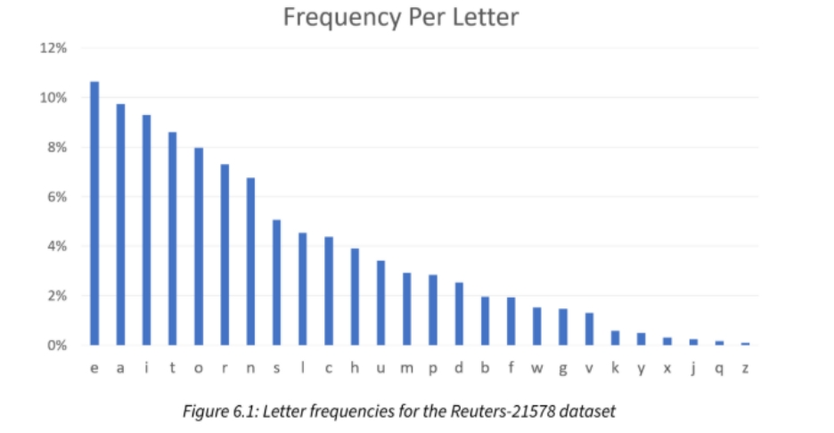
Hình 1: Tần suất xuất hiện của các chữ cái trong tập dữ liệu Reuters-21578)
Mặc dù tần suất xuất hiện của từng ký tự cung cấp cái nhìn tổng quan về dữ liệu ngôn ngữ,
nhưng trong thực tế, các ký tự không xuất hiện độc lập mà phụ thuộc vào ngữ cảnh.
Hình 6.1 thể hiện tần suất xuất hiện của các chữ cái trong tập dữ liệu Reuters-21578. Trục hoành biểu diễn các chữ cái từ a đến z, trong khi trục tung biểu diễn phần trăm xuất hiện của từng chữ cái trong toàn bộ tập dữ liệu.
Quan sát biểu đồ cho thấy:
- Các chữ cái như e, a, i, t, o xuất hiện với tần suất cao nhất, trong đó chữ “e” chiếm tỷ lệ lớn nhất (hơn 10%).
- Các chữ cái ít phổ biến hơn như q, z, j, x có tần suất rất thấp, gần như dưới 1%.
- Phân bố này không đồng đều mà tuân theo quy luật ngôn ngữ tự nhiên, nơi một số ký tự xuất hiện thường xuyên hơn các ký tự khác.
Hiện tượng này phản ánh một đặc điểm quan trọng của dữ liệu ngôn ngữ:
Ngôn ngữ tự nhiên có cấu trúc thống kê rõ ràng, không phân bố ngẫu nhiên.
Trong bối cảnh của các mô hình ngôn ngữ lớn (LLMs), biểu đồ này minh họa lý do tại sao các mô hình có thể hoạt động hiệu quả. Cụ thể, LLM học được các xác suất xuất hiện của ký tự, từ và câu dựa trên dữ liệu lớn, từ đó dự đoán token tiếp theo với độ chính xác cao.
Ngoài ra, sự khác biệt về tần suất giữa các ký tự cũng là nền tảng cho các kỹ thuật mã hóa và biểu diễn ngôn ngữ (như tokenization và embedding), giúp tối ưu hóa quá trình huấn luyện mô hình.
Do đó, cần sử dụng xác suất có điều kiện để mô hình hóa mối quan hệ giữa các ký tự liên tiếp.

6.3 Biểu diễn ngôn ngữ: từ ký tự đến token
Để mô hình hóa mối quan hệ giữa các ký tự liên tiếp, ta sử dụng khái niệm xác suất có điều kiện (conditional probability).
Xác suất có điều kiện được định nghĩa như sau:
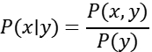
Trong đó:
- : xác suất của x khi biết y xảy ra
- : xác suất đồng thời của x và y
- : xác suất của y
Ví dụ minh họa
Xét bộ bài 52 lá:
- Xác suất rút được queen of diamonds là:
- Nếu biết lá bài là queen, xác suất sẽ là:
- Nếu biết lá bài là diamond, xác suất sẽ là:
Ví dụ này cho thấy xác suất thay đổi khi có thêm thông tin ngữ cảnh.
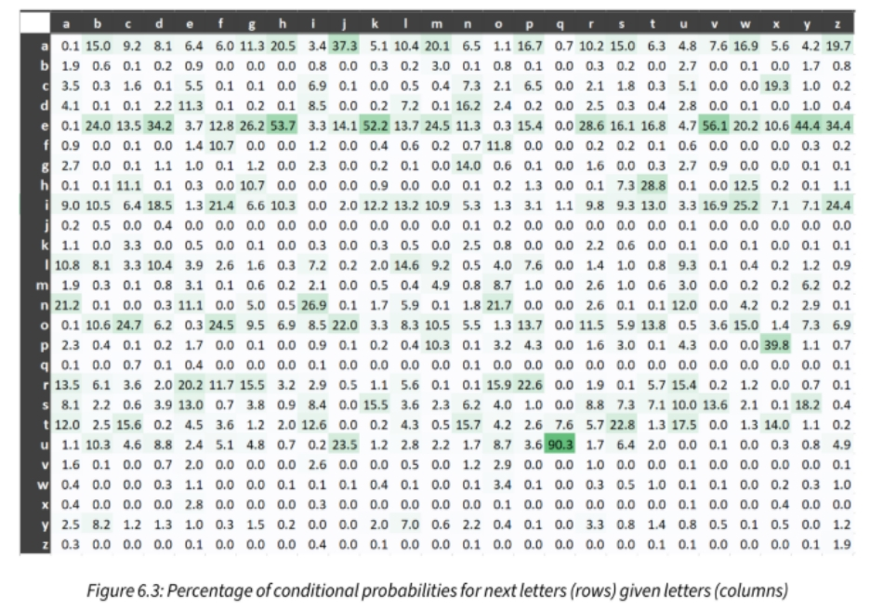
Hình 2 Xác suất xuất hiện của ký tự tiếp theo dựa trên ký tự hiện tại
Hình 6.3 minh họa bảng xác suất có điều kiện giữa các ký tự. Trong đó:
- Cột biểu diễn ký tự hiện tại
- Hàng biểu diễn ký tự tiếp theo
- Giá trị trong bảng là xác suất xuất hiện
Ví dụ:
Điều này cho thấy rằng sau chữ “q”, chữ “u” có xác suất xuất hiện rất cao.
Ý nghĩa
Xác suất có điều kiện chính là nền tảng giúp LLM dự đoán token tiếp theo dựa trên ngữ cảnh, thay vì chỉ dựa vào tần suất riêng lẻ.

6.4 Biểu diễn ngôn ngữ: từ ký tự đến token
Trong các mô hình hiện đại, văn bản không được xử lý trực tiếp dưới dạng từ mà được chia thành các đơn vị nhỏ hơn gọi là token.
Token có thể là:
- Một từ hoàn chỉnh
- Một phần của từ
- Ký tự đặc biệt
Ví dụ:
- “programming” → “program” + “ming”
Việc sử dụng token giúp mô hình:
- Xử lý linh hoạt nhiều ngôn ngữ
- Giảm kích thước từ vựng
- Tăng hiệu quả tính toán

6.5 Word Embedding và Word2Vec
Để xử lý token, mô hình cần chuyển đổi chúng thành dạng số thông qua kỹ thuật word embedding.
Mỗi từ được biểu diễn dưới dạng một vector trong không gian nhiều chiều. Các từ có ý nghĩa tương tự sẽ có vector gần nhau.
Ví dụ:
- “king” gần với “queen”
- “man” gần với “woman”
Kỹ thuật Word2Vec là một trong những phương pháp phổ biến để xây dựng embedding.

6.6 Deep Learning trong LLM
LLM được xây dựng dựa trên các mô hình deep learning, đặc biệt là kiến trúc Transformer.
Các đặc điểm chính:
- Có nhiều lớp (layers)
- Học từ dữ liệu lớn
- Có khả năng xử lý ngữ cảnh dài
Transformer sử dụng cơ chế attention để xác định mối quan hệ giữa các từ trong câu, giúp mô hình hiểu được ngữ cảnh tốt hơn.
Nhờ đó, LLM có thể thực hiện nhiều nhiệm vụ như:
- Sinh văn bản
- Viết mã nguồn
- Dịch ngôn ngữ
- Trả lời câu hỏi

6.7 Các phương pháp cải thiện hiệu suất của LLM
Để nâng cao chất lượng đầu ra của các mô hình ngôn ngữ lớn (LLM), nhiều kỹ thuật đã được phát triển nhằm giúp mô hình tạo ra kết quả chính xác, nhất quán và phù hợp hơn với yêu cầu của người dùng. Các phương pháp này đóng vai trò quan trọng trong việc khai thác tối đa khả năng của GenAI trong thực tế.
Một prompt hiệu quả thường bao gồm:
- Ngữ cảnh (context)
- Nhiệm vụ cụ thể (task)
- Định dạng đầu ra (output format)
Ví dụ:
- Prompt đơn giản:
“Write a Python function to sort a list”
- Prompt tối ưu hơn:
“Write a Python function to sort a list of integers using quicksort. Include comments and time complexity analysis.”
Prompt càng rõ ràng và cụ thể thì mô hình càng dễ tạo ra kết quả chính xác. Ngược lại, prompt mơ hồ sẽ dẫn đến kết quả không ổn định hoặc không đúng yêu cầu.
6.7.2 Cung cấp ngữ cảnh (Context Injection)
Việc cung cấp ngữ cảnh giúp mô hình hiểu rõ vai trò và mục tiêu của nhiệm vụ. Ngữ cảnh có thể bao gồm:
- Vai trò của mô hình (system role)
- Mô tả hệ thống
- Dữ liệu liên quan
Ví dụ:
“You are a senior backend engineer specializing in Node.js and microservices.”
Khi có ngữ cảnh phù hợp, mô hình sẽ điều chỉnh cách trả lời theo chuyên môn được yêu cầu, từ đó cải thiện độ chính xác và tính phù hợp của kết quả.
6.7.3 Few-shot Learning
Few-shot learning là kỹ thuật cung cấp cho mô hình một số ví dụ đầu vào – đầu ra trước khi yêu cầu thực hiện nhiệm vụ mới.
Ví dụ:
Input: 1 → Output: 1
Input: 2 → Output: 4
Input: 3 → Output: 9
Sau đó yêu cầu:
Input: 4 → Output: ?
Mô hình sẽ học được quy luật và trả lời: 16
Phương pháp này đặc biệt hữu ích khi:
- Bài toán có pattern rõ ràng
- Cần kiểm soát định dạng output
- Không thể fine-tune model
6.7.4 Fine-tuning
Fine-tuning là quá trình huấn luyện lại mô hình trên tập dữ liệu chuyên biệt để tối ưu cho một nhiệm vụ cụ thể.
Ví dụ:
- Fine-tune cho code style của công ty
- Fine-tune cho domain y tế hoặc tài chính
Ưu điểm:
- Kết quả chính xác hơn
- Phù hợp với domain
Nhược điểm:
- Tốn chi phí
- Cần dữ liệu chất lượng cao
6.7.5 Retrieval-Augmented Generation (RAG)
RAG là kỹ thuật kết hợp LLM với hệ thống truy xuất dữ liệu bên ngoài (database, tài liệu, vector store).
Quy trình:
- Truy xuất dữ liệu liên quan
- Đưa vào prompt
- LLM tạo câu trả lời
Ưu điểm:
- Giảm hallucination
- Tăng độ chính xác
- Luôn cập nhật dữ liệu mới
RAG hiện là một trong những kỹ thuật quan trọng nhất trong các hệ thống AI production.

6.8 Hạn chế của LLM
Mặc dù LLM có khả năng mạnh mẽ, chúng vẫn tồn tại nhiều hạn chế đáng kể, đặc biệt khi được sử dụng trong môi trường thực tế.
6.8.1 Hallucination
Hallucination là hiện tượng mô hình tạo ra thông tin sai nhưng nghe có vẻ hợp lý.
Ví dụ:
- Sinh code không tồn tại API
- Trả lời sai nhưng rất “tự tin”
Nguyên nhân:
- Dữ liệu huấn luyện không đầy đủ
- Mô hình chỉ dự đoán xác suất, không kiểm chứng
Đây là một trong những vấn đề nghiêm trọng nhất của LLM.
6.8.2 Không hiểu logic sâu
LLM không thực sự “hiểu” vấn đề mà chỉ dựa vào pattern.
Do đó:
- Khó giải bài toán mới hoàn toàn
- Dễ sai với logic phức tạp
Ví dụ:
- Bài toán thuật toán mới
- Code cần reasoning sâu
6.8.3 Phụ thuộc dữ liệu huấn luyện
Chất lượng output phụ thuộc mạnh vào dữ liệu training.
- Nếu dữ liệu thiếu → kết quả sai
- Nếu dữ liệu bias → output bias
Ví dụ:
- Domain hiếm → model trả lời kém
6.8.4 Kết quả không ổn định (Non-deterministic)
Cùng một prompt có thể cho ra nhiều kết quả khác nhau.
Nguyên nhân:
- Sampling (temperature)
- Randomness
Điều này gây khó khăn trong:
- Debug
- Testing
6.8.5 Rủi ro trong sản xuất (Production risks)
Trong môi trường thực tế, LLM có thể gây ra:
- Lộ dữ liệu
- Sinh code lỗi
- Gây crash hệ thống
Do đó cần:
- Logging
- Validation
- Monitoring

6.9 Ứng dụng trong ChatGPT và GitHub Copilot
Các công cụ GenAI phổ biến hiện nay đều dựa trên nền tảng LLM, nhưng mỗi công cụ có cách triển khai và mục tiêu sử dụng khác nhau.
6.9.1 ChatGPT
ChatGPT là một hệ thống chatbot cho phép tương tác bằng ngôn ngữ tự nhiên.
Ứng dụng:
- Giải thích code
- Debug
- Viết tài liệu
- Học lập trình
Ưu điểm:
- Linh hoạt
- Dễ sử dụng
- Tương tác tốt
6.9.2 GitHub Copilot
GitHub Copilot là công cụ hỗ trợ lập trình trực tiếp trong IDE.
Cách hoạt động:
- Phân tích code hiện tại
- Dự đoán dòng code tiếp theo
- Đưa ra gợi ý
Đặc điểm:
- Real-time
- Tích hợp IDE
- Hoạt động như “pair programmer”
6.9.3 OpenAI API
OpenAI API cho phép tích hợp LLM vào hệ thống phần mềm.
Ứng dụng:
- Chatbot
- Code generation
- Automation
Ưu điểm:
- Tùy chỉnh cao
- Kết hợp với backend
6.9.4 So sánh các công cụ
Công cụ | Mục đích chính | Đặc điểm
ChatGPT | Chat + giải thích | Linh hoạt
Copilot | Code trong IDE | Nhanh, real-time
API | Tích hợp hệ thống | Mạnh, tùy chỉnh

CHƯƠNG 7: READING AND UNDERSTANDING CODE BASES WITH GENAI

1. Giới thiệu
Trong phát triển phần mềm hiện đại, lập trình viên không chỉ thực hiện việc viết code mới mà còn phải dành phần lớn thời gian để đọc, phân tích và hiểu các code base đã tồn tại trước đó. Điều này đặc biệt quan trọng trong các dự án lớn, nơi mà code được phát triển bởi nhiều người trong một khoảng thời gian dài, dẫn đến việc thiếu đồng nhất về cấu trúc, phong cách và tài liệu mô tả.
Việc hiểu code base thường gặp nhiều khó khăn do các nguyên nhân như thiếu documentation, logic phức tạp, hoặc phụ thuộc vào nhiều module khác nhau. Chính vì vậy, chương này tập trung vào việc ứng dụng Generative AI (GenAI) như ChatGPT, GitHub Copilot và OpenAI API nhằm hỗ trợ lập trình viên trong việc đọc và hiểu code một cách nhanh chóng và hiệu quả hơn .
Bên cạnh đó, chương cũng nhấn mạnh rằng mặc dù GenAI là công cụ mạnh mẽ, nhưng nó không thể thay thế hoàn toàn tư duy lập trình và kỹ thuật debugging truyền thống. Thay vào đó, GenAI nên được xem là một công cụ hỗ trợ giúp tăng năng suất và cải thiện khả năng phân tích hệ thống.

2. Phân tích cấu trúc code base
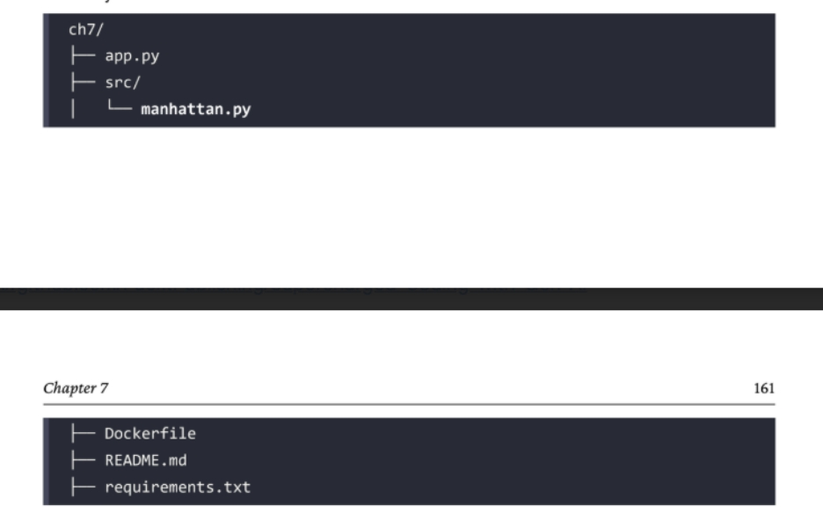
Hình 1 cấu trúc thư mục project
Hình minh họa cấu trúc thư mục của project cho thấy cách tổ chức code theo một kiến trúc rõ ràng và có tính phân tầng. Một project điển hình bao gồm các thành phần chính như file entry point, thư mục chứa logic xử lý, file cấu hình và file tài liệu hướng dẫn.
Cụ thể:
- app.py đóng vai trò là entry point của ứng dụng, chịu trách nhiệm nhận request từ người dùng và điều phối đến các hàm xử lý phù hợp.
- Thư mục src/ chứa các module xử lý logic chính, giúp tách biệt phần xử lý nghiệp vụ ra khỏi phần điều khiển.
- requirements.txt liệt kê các thư viện cần thiết, đảm bảo môi trường chạy được đồng nhất.
- Dockerfile phục vụ cho việc đóng gói ứng dụng thành container để triển khai.
- README.md cung cấp thông tin hướng dẫn sử dụng.
Như thể hiện trong hình, cấu trúc project được tổ chức theo nguyên tắc separation of concerns, tức là mỗi thành phần đảm nhiệm một vai trò riêng biệt. Điều này giúp:
- Dễ bảo trì và mở rộng hệ thống
- Giảm sự phụ thuộc giữa các module
- Tăng khả năng test độc lập
Việc hiểu được cấu trúc này là bước đầu tiên và quan trọng nhất khi tiếp cận một code base mới.

3. Manhattan Distance
Manhattan distance là một phương pháp đo khoảng cách giữa hai điểm trong không gian, trong đó khoảng cách được tính bằng tổng độ chênh lệch theo từng trục tọa độ. Công thức được biểu diễn như sau:
Khác với khoảng cách Euclidean (đường thẳng), Manhattan distance chỉ cho phép di chuyển theo các hướng vuông góc (trục ngang và dọc), tương tự như cách di chuyển trong một thành phố có cấu trúc dạng lưới như Manhattan.
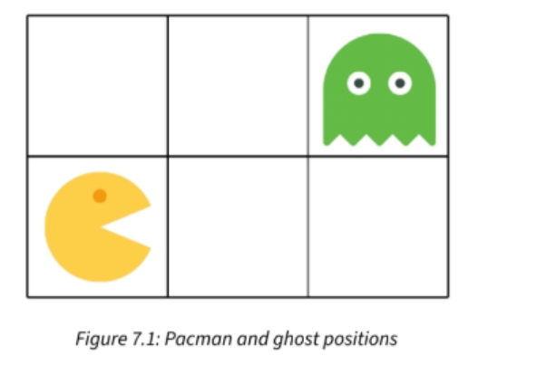
Hình 2 .hình Pacman và Ghost
Hình minh họa cho thấy vị trí của hai đối tượng (Pacman và Ghost) trên một lưới ô vuông. Trong môi trường này, việc di chuyển không thể thực hiện theo đường chéo mà chỉ có thể đi theo các hướng ngang và dọc.
Để đi từ vị trí của Pacman đến Ghost, ta cần thực hiện một số bước di chuyển sang phải (theo trục x) và một số bước di chuyển lên trên (theo trục y). Tổng số bước di chuyển này chính là khoảng cách Manhattan giữa hai điểm.
Điều này thể hiện rõ rằng Manhattan Distance không tính khoảng cách theo đường thẳng ngắn nhất, mà tính tổng khoảng cách theo từng chiều riêng biệt.
So sánh với Euclidean Distance
Tiêu chí | Manhattan Distance | Euclidean Distance
Công thức | |x1-x2| + |y1-y2| | √((x1-x2)² + (y1-y2)²)
Đường đi | Theo trục (grid) | Đường thẳng
Ứng dụng | Dữ liệu bảng, grid | Hình học
Manhattan phù hợp với:
- Dữ liệu dạng bảng (DataFrame)
- Bài toán trên lưới (grid)
- Machine learning (feature distance)
Cài đặt bằng Python (cơ bản)
Phân tích code
Hàm get_manhattan_distance nhận vào hai điểm dưới dạng tuple, mỗi tuple gồm hai giá trị đại diện cho tọa độ (x, y).
Quy trình tính toán gồm các bước:
- Tính khoảng cách theo trục x:
x_dist = abs(x1[0] - x2[0])
- Tính khoảng cách theo trục y:
y_dist = abs(x1[1] - x2[1])
- Cộng hai giá trị:
dist = x_dist + y_dist
- Trả về kết quả:
return dist
Nhận xét
- Sử dụng abs() để đảm bảo giá trị luôn dương
- Code đơn giản, dễ hiểu
- Phù hợp cho dữ liệu nhỏ
Cài đặt với DataFrame (pandas)
Trong trường hợp dữ liệu lớn, việc xử lý từng phần tử sẽ không hiệu quả. Do đó, chương trình sử dụng thư viện pandas để thực hiện tính toán theo dạng vector hóa.
element_wise_dist = (df1 - df2).abs()
dist = element_wise_dist.sum().sum()
Giải thích từng bước
- (df1 - df2) Tính hiệu từng phần tử tương ứng
- .abs() Lấy giá trị tuyệt đối
- .sum() lần 1 Cộng theo cột
- .sum() lần 2 Cộng toàn bộ
Ưu điểm
- Nhanh hơn loop
- Code ngắn gọn
- Xử lý dữ liệu lớn tốt
- Ví dụ minh họa
Giả sử:
df1 = [[1,2],[3,4]]
df2 = [[2,0],[1,3]]
Tính:
|1-2| + |2-0| + |3-1| + |4-3| = 1 + 2 + 2 + 1 = 6
Đây chính là khoảng cách Manhattan giữa hai DataFrame.
Ý nghĩa trong thực tế
Manhattan Distance được sử dụng rộng rãi trong:
- Machine Learning (KNN, clustering)
- Xử lý ảnh
- Phân tích dữ liệu
- Game (grid movement)
Kết luận
Manhattan Distance là một phương pháp tính khoảng cách đơn giản nhưng hiệu quả, đặc biệt phù hợp với dữ liệu dạng lưới hoặc bảng. Việc triển khai bằng Python và pandas giúp tăng hiệu suất và dễ dàng mở rộng cho các bài toán thực tế.
4. Sử dụng GenAI để giải thích code
Sau khi hiểu được cấu trúc code base và thuật toán Manhattan Distance, bước tiếp theo là sử dụng các công cụ Generative AI (GenAI) để hỗ trợ quá trình đọc và hiểu code một cách nhanh chóng hơn. Các công cụ phổ biến được sử dụng trong chương này bao gồm GitHub Copilot, ChatGPT và OpenAI API.
GenAI giúp lập trình viên:
- Giải thích chức năng của đoạn code
- Phân tích logic xử lý
- Xác định input và output
- Phát hiện các trường hợp đặc biệt (edge cases)
Tuy nhiên, hiệu quả của GenAI phụ thuộc rất lớn vào context được cung cấp. Nếu thiếu thông tin, kết quả có thể không chính xác.
Sử dụng GitHub Copilot
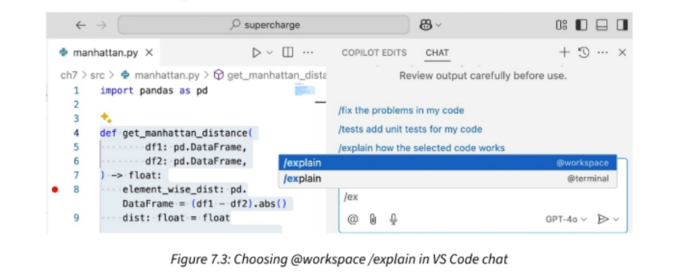
Hình 3. Sử dụng Copilot với lệnh /explain
GitHub Copilot cung cấp tính năng giải thích code thông qua lệnh /explain. Khi người dùng chọn một đoạn code và kích hoạt lệnh này, Copilot sẽ tự động phân tích và đưa ra mô tả về chức năng của đoạn code đó.
Như thể hiện trong hình, Copilot hiển thị phần giải thích ngay trong môi trường IDE, giúp lập trình viên nhanh chóng hiểu được:
- Mục đích của hàm
- Cách hoạt động của code
- Ý nghĩa của các biến
Phân tích sâu cho thấy Copilot hoạt động dựa trên context cục bộ (local context), tức là chỉ dựa vào đoạn code đang được chọn và một phần nhỏ code xung quanh. Do đó, Copilot có một số hạn chế:
- Không hiểu toàn bộ hệ thống
- Không nắm được logic nghiệp vụ
- Có thể giải thích sai trong các trường hợp phức tạp
Vì vậy, Copilot phù hợp cho việc hiểu nhanh code nhưng không nên sử dụng như nguồn duy nhất để phân tích hệ thống.
Sử dụng ChatGPT
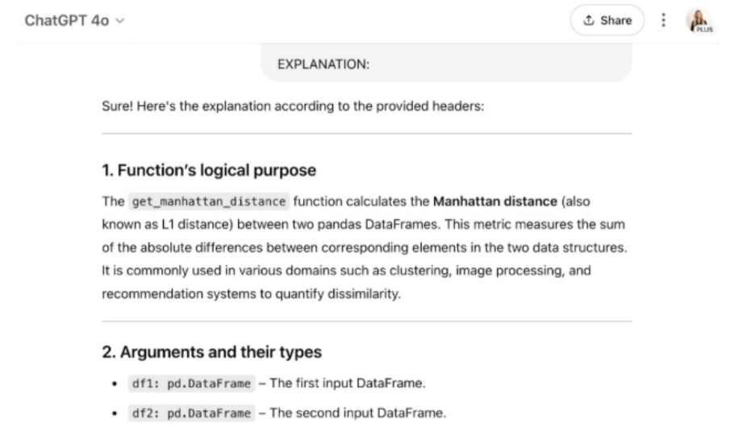
Hình 4. ChatGPT giải thích code
Khác với Copilot, ChatGPT cho phép người dùng cung cấp prompt chi tiết để yêu cầu phân tích code ở mức sâu hơn. Người dùng có thể yêu cầu ChatGPT giải thích một đoạn code theo nhiều khía cạnh khác nhau.
Ví dụ, một prompt hiệu quả có thể yêu cầu:
- Mô tả chức năng của hàm
- Giải thích từng bước xử lý
- Phân tích input và output
- Xác định các edge cases
Như thể hiện trong hình, ChatGPT trả về kết quả có cấu trúc rõ ràng và chi tiết hơn so với Copilot. Điều này giúp lập trình viên hiểu sâu hơn về logic của chương trình.
Tuy nhiên, ChatGPT cũng có một số hạn chế:
- Phụ thuộc vào chất lượng prompt
- Có thể đưa ra thông tin không chính xác (hallucination)
- Không có context nếu không được cung cấp đầy đủ
Do đó, khi sử dụng ChatGPT, cần cung cấp đầy đủ thông tin và luôn kiểm tra lại kết quả.
Sử dụng OpenAI API
OpenAI API cho phép tích hợp khả năng của các mô hình ngôn ngữ lớn vào trong ứng dụng. Điều này giúp tự động hóa quá trình phân tích code trong các hệ thống lớn.
Việc sử dụng OpenAI API phù hợp trong các trường hợp:
- Phân tích nhiều file code cùng lúc
- Xây dựng công cụ hỗ trợ developer
- Tự động sinh tài liệu hoặc giải thích code
So với ChatGPT (dùng thủ công), OpenAI API cho phép:
- Gửi request tự động
- Xử lý dữ liệu hàng loạt
- Tích hợp vào backend system
Tuy nhiên, việc sử dụng API đòi hỏi kiến thức về lập trình và quản lý request, do đó phù hợp với các ứng dụng nâng cao.
Phân tích các file ngoài code
Trong một code base, không chỉ các file source code mà các file cấu hình và tài liệu cũng đóng vai trò quan trọng trong việc hiểu hệ thống
File requirements.txt
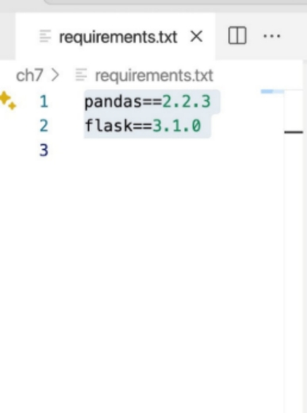
Hình 5. File requirements.txt
File requirements.txt chứa danh sách các thư viện cần thiết để chạy project. Ví dụ:
- pandas: dùng để xử lý dữ liệu
- flask: dùng để xây dựng API
Việc phân tích file này giúp lập trình viên hiểu được công nghệ và framework được sử dụng trong project.
Dockerfile
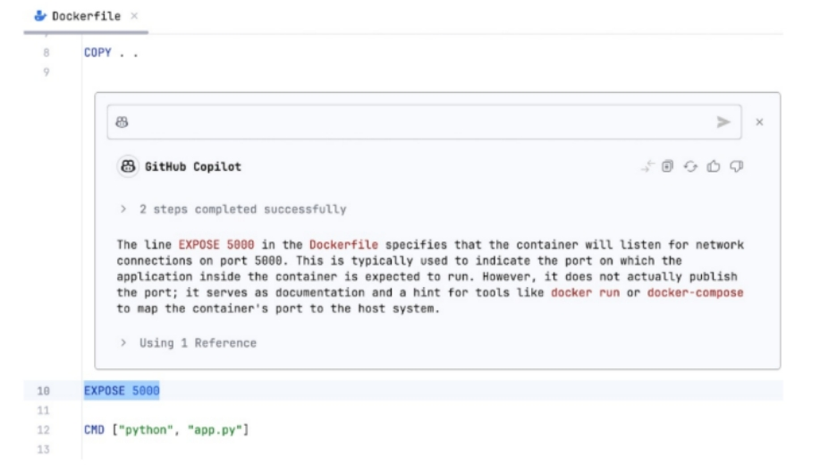
Hình 6. Dockerfile
Dockerfile định nghĩa cách build và chạy ứng dụng trong container. Các bước trong Dockerfile thường bao gồm:
- Chọn base image
- Copy source code
- Cài đặt thư viện
- Chạy ứng dụng
Như thể hiện trong hình, dòng lệnh:
EXPOSE 5000
không thực sự mở port mà chỉ đóng vai trò mô tả port mà ứng dụng sử dụng. Để truy cập ứng dụng từ bên ngoài, cần sử dụng lệnh:
docker run -p 5000:5000
Việc hiểu Dockerfile giúp lập trình viên nắm được cách triển khai và môi trường chạy của ứng dụng.
Debugging
Debugging là quá trình chạy chương trình từng bước để quan sát sự thay đổi của các biến và luồng thực thi. Đây là phương pháp quan trọng nhất để hiểu cách code hoạt động trong thực tế.
Như thể hiện trong hình, quá trình debug bao gồm:
- Đặt breakpoint
- Quan sát giá trị biến
- Theo dõi luồng chương trình
Phân tích sâu cho thấy debugging có những ưu điểm vượt trội so với việc chỉ đọc code hoặc sử dụng AI:
- Hiểu được runtime behavior
- Phát hiện lỗi logic
- Xác minh kết quả thực tế
Trong khi GenAI chỉ phân tích code ở trạng thái tĩnh (static), debugging cho phép hiểu cách code hoạt động khi chạy (dynamic).
Hiểu code phức tạp
Trong thực tế, nhiều đoạn code trong các thư viện lớn như pandas có thể rất khó hiểu do:
- Không có docstring
- Tên hàm không rõ nghĩa
- Logic phức tạp
Ví dụ như hàm _constructor_from_mgr() là một hàm nội bộ của pandas và không được thiết kế để người dùng trực tiếp sử dụng.
Trong những trường hợp này, GenAI có thể không đủ chính xác để giải thích code. Do đó, phương pháp hiệu quả nhất là:
- Tạo dữ liệu input
- Chạy hàm
- Debug từng bước
Phương pháp này giúp lập trình viên hiểu được cách code hoạt động thực tế thay vì chỉ dựa vào mô tả.
Tạo dữ liệu test bằng GenAI
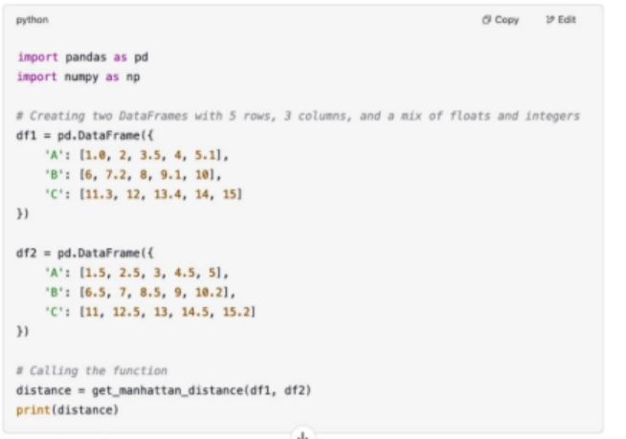
Hình 7. ChatGPT tạo DataFrame
GenAI có thể được sử dụng để tạo dữ liệu test một cách nhanh chóng bằng cách cung cấp các yêu cầu cụ thể như:
- Số dòng
- Số cột
- Kiểu dữ liệu
Như thể hiện trong hình, ChatGPT có thể tạo ra một DataFrame phù hợp với yêu cầu đầu vào.
Việc sử dụng AI để tạo dữ liệu test mang lại nhiều lợi ích:
- Tiết kiệm thời gian
- Không cần viết dữ liệu thủ công
- Tăng độ bao phủ test
Điều này đặc biệt hữu ích trong quá trình debug và kiểm thử code.
Kết luận chương
Chương 7 đã trình bày cách sử dụng GenAI để hỗ trợ quá trình đọc và hiểu code base. Các công cụ như GitHub Copilot, ChatGPT và OpenAI API giúp lập trình viên tiết kiệm thời gian và nâng cao hiệu quả làm việc.
Tuy nhiên, để hiểu rõ và chính xác hệ thống, cần kết hợp giữa:
- Sử dụng GenAI
- Debugging
- Kiến thức lập trình
Trong đó, debugging vẫn là phương pháp quan trọng nhất giúp lập trình viên hiểu được cách chương trình hoạt động trong thực tế.

CHƯƠNG 8: PROMPT ENGINEERING TRONG LẬP TRÌNH

1. Giới thiệu Prompt Engineering
1.1 Đặt vấn đề
Trong quá trình sử dụng các mô hình ngôn ngữ lớn (LLM) cho lập trình, một vấn đề phổ biến là kết quả sinh ra thường:
- Không ổn định
- Sai định dạng
- Không tuân thủ yêu cầu cụ thể
Điều này gây khó khăn trong việc ứng dụng AI vào phát triển phần mềm, nơi yêu cầu độ chính xác và nhất quán rất cao.
1.2 Khái niệm
Để giải quyết vấn đề trên, Prompt Engineering ra đời như một kỹ thuật thiết kế và tối ưu prompt nhằm kiểm soát hành vi của mô hình.
Prompt Engineering giúp mô hình tạo ra kết quả:
- Chính xác hơn
- Nhất quán hơn
- Dễ kiểm soát hơn
1.3 Vai trò trong lập trình
Trong lập trình, Prompt Engineering đặc biệt quan trọng vì:
- Code yêu cầu tính chính xác tuyệt đối
- Cần tuân thủ style (coding conventions)
- Phải đảm bảo chạy đúng (compile/test)
Kết luận: Prompt Engineering là nền tảng giúp ứng dụng LLM hiệu quả trong phát triển phần mềm.

2. Vai trò của Prompt Engineering trong lập trình
2.1 Cơ sở chất lượng đầu ra
Chất lượng đầu ra của mô hình phụ thuộc vào:
- Mức độ hiểu mô hình
- Cách đánh giá kết quả
- Cách thiết kế prompt
Ngoài ra, nguyên tắc 5S giúp cải thiện đáng kể hiệu quả:
- Structured (có cấu trúc)
- Specific (cụ thể)
- Single-task (một nhiệm vụ)
- Short (ngắn gọn)
- Surrounding context (có ngữ cảnh)
2.2 Hạn chế của prompt cơ bản
Khi nhiệm vụ đơn giản, prompt cơ bản có thể đáp ứng. Tuy nhiên, với các bài toán phức tạp như:
- Sinh code hoàn chỉnh
- Refactor code
- Debug lỗi
Prompt đơn giản không đủ để kiểm soát đầu ra.
2.3 Giải pháp: Prompt Engineering nâng cao
Để cải thiện, cần áp dụng các kỹ thuật:
- Cung cấp ngữ cảnh đầy đủ
- Định nghĩa rõ đầu ra
- Hướng dẫn từng bước
- Đưa ví dụ minh họa
- Sử dụng phản hồi lặp
Kết luận: Prompt Engineering nâng cao giúp mô hình xử lý tốt các bài toán lập trình phức tạp.

3. Few-shot Learning (kỹ thuật cốt lõi)
3.1 Đặt vấn đề
Một hạn chế phổ biến của LLM là:
- Hiểu yêu cầu nhưng trả lời sai format
- Không nhất quán giữa các lần chạy
3.2 Khái niệm
Few-shot learning là kỹ thuật đưa một số ví dụ Input – Output vào prompt để mô hình học theo.
3.3 Cơ chế hoạt động
Mô hình sẽ:
- Phân tích các ví dụ
- Suy ra quy luật chung
- Áp dụng quy luật cho dữ liệu mới
Nhờ đó:
- Output có cấu trúc giống ví dụ
- Giảm sai lệch định dạng
3.4 Ý nghĩa
So với prompt thông thường, few-shot:
- Giảm mơ hồ
- Tăng tính dự đoán
- Đảm bảo đúng format
Ví dụ: khi giải toán, mô hình sẽ chỉ trả kết quả nếu các ví dụ trước đó cũng chỉ trả kết quả.
3.5 Ứng dụng trong lập trình
Few-shot được áp dụng trong:
- Sinh code
- Refactor code
- Phân tích code
- Chuẩn hóa style
Ví dụ: chuyển print → logging
Mô hình sẽ học:
- Mức log (info, warning, error)
- Cách tách dữ liệu
- Cấu trúc logging chuẩn
Kết luận: Few-shot learning là kỹ thuật quan trọng nhất giúp kiểm soát định dạng và phong cách code.

4. Áp dụng Few-shot với ChatGPT
4.1 Cấu trúc prompt
Một prompt hiệu quả gồm:
- CONTEXT: mô tả dữ liệu
- TASK: yêu cầu
- EXAMPLES: các ví dụ
- INPUT mới
Ví dụ:
Input_1→Output_1
Input_2→Output_2
Input mới → ?
4.2 Nguyên tắc xây dựng
- Đặt tên biến rõ ràng (question–answer, old–refactored)
- Giữ format nhất quán
- Ví dụ phải đúng và đại diện
4.3 Hiệu quả
Few-shot giúp:
- Output đúng format hơn
- Hiểu rõ yêu cầu hơn
- Tuân thủ style tốt hơn
Kết luận: Few-shot là phương pháp hiệu quả để nâng cao chất lượng prompt trong ChatGPT.

5. Xây dựng Style Guide cho GitHub Copilot
5.1 Đặt vấn đề
Copilot sinh code dựa trên:
- Context hiện tại
- Style code đang có
→ Dễ dẫn đến:
- Code không đồng nhất
- Không theo chuẩn mong muốn
5.2 Giải pháp: Style Guide
Tạo file style guide chứa:
- Code mẫu
- Quy tắc format
- Cách viết hàm
Sau đó đưa vào mỗi session.
5.3 Cơ chế hoạt động
Copilot sẽ:
- Quan sát ví dụ
- Bắt chước style
- Sinh code tương tự
5.4 Lợi ích
So với formatter:
- Chủ động hơn
- Linh hoạt hơn
- Kết hợp cả logic và style
Kết luận: Style guide giúp chuẩn hóa code một cách hiệu quả khi dùng Copilot.

6. Few-shot với OpenAI API
6.1 Đặt vấn đề
Trong các hệ thống lớn, cần tự động hóa việc sinh code → không thể làm thủ công.
6.2 Giải pháp
Sử dụng OpenAI API kết hợp few-shot:
- Truyền nhiều ví dụ
- Định nghĩa format
6.3 Cấu trúc
- System prompt: mô tả nhiệm vụ
- User prompt: chứa ví dụ + input
6.4 Kết quả
Mô hình sẽ:
- Sinh code đúng format
- Không thêm giải thích
- Giữ style nhất quán
Kết luận: Few-shot với API giúp tự động hóa sinh code ở quy mô lớn.

7. Fine-tuning
7.1 Đặt vấn đề
Khi:
- Dữ liệu lớn
- Yêu cầu cao
- Few-shot không đủ
7.2 Giải pháp
Fine-tuning: huấn luyện lại model với dữ liệu riêng.
7.3 Lợi ích
- Cá nhân hóa mô hình
- Tăng độ chính xác
- Tối ưu hiệu suất
Kết luận: Fine-tuning phù hợp với các hệ thống lớn và chuyên biệt.

8. Các kỹ thuật Prompt Engineering nâng cao
8.1 Iterative Prompting (lặp)
Cơ chế:
- Sinh output
- Kiểm tra lỗi
- Gửi lại để sửa
Lặp cho đến khi đạt yêu cầu.
- Giúp tăng độ chính xác.
8.2 Template Prompting
Cách làm:
Định nghĩa trước format output:
Lỗi: ...
Code đã sửa: ...
Giúp:
- Output rõ ràng
- Dễ đọc
- Nhất quán
8.3 Chain-of-Thought (CoT)
Cơ chế:
Hướng mô hình suy nghĩ theo từng bước:
- Kiểm tra cú pháp
- Kiểm tra compile
- Kiểm tra logic
Giúp:
- Giảm lỗi
- Tăng khả năng suy luận
8.4 Kết luận
Các kỹ thuật nâng cao giúp:
- Cải thiện độ chính xác
- Tăng khả năng kiểm soát
- Xử lý bài toán phức tạp

9. Thực hành lab minh họa
9.1. Áp dụng Few-shot Learning trong Prompt Engineering
9.1.1. Mục tiêu
Mục tiêu của bài thực hành là tìm hiểu và đánh giá hiệu quả của kỹ thuật few-shot learning trong việc cải thiện chất lượng đầu ra của mô hình ngôn ngữ khi thực hiện nhiệm vụ refactor code từ print sang logging trong Python.
9.1.2. Nội dung thực hiện
Trường hợp 1: Không sử dụng few-shot
Người dùng chỉ đưa ra yêu cầu đơn giản:
Refactor print to logging:
print("Error! File not found: passwords.txt")
Kết quả trả về từ mô hình:
- Có giải thích kèm theo
- Đưa ra nhiều đoạn code
- Không tuân thủ một format cụ thể
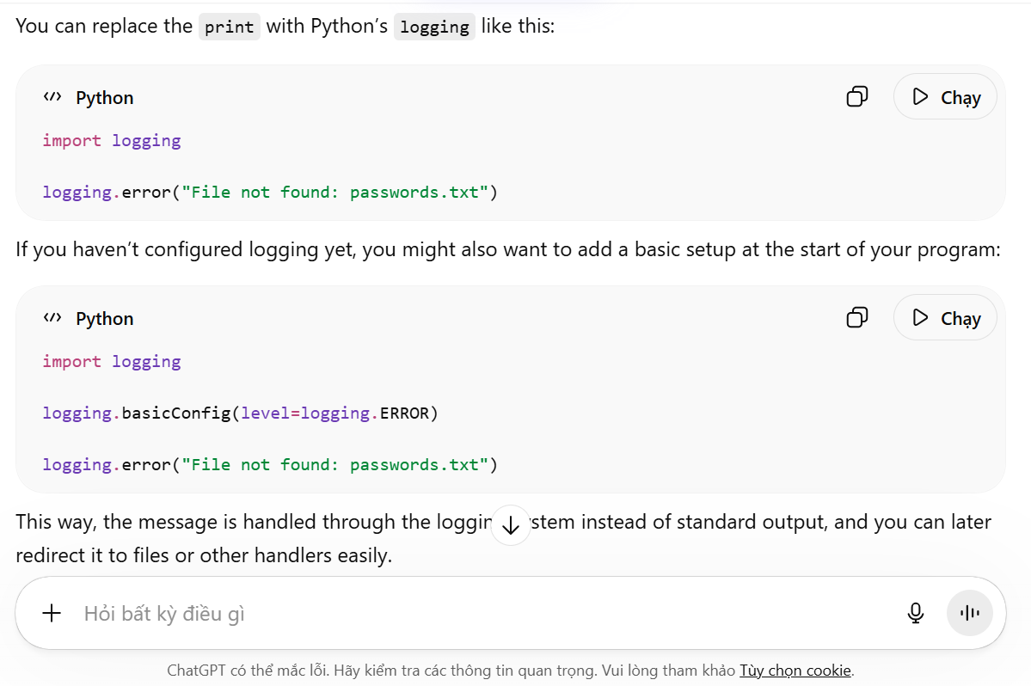
Hình 1: Kết quả khi không sử dụng few-shot
Trường hợp 2: Sử dụng few-shot
Người dùng cung cấp thêm các ví dụ Input – Output để mô hình học theo:
CONTEXT: You are provided with:
1. Python snippet enclosed with {{{ OLD }}}
2. Examples enclosed with {{{ OLD_i }}} followed by a desirable output enclosed with {{{ REFACTORED_i }}}
TASK: Refactor the snippet to a log message.
OLD_1: {{{ print('Process started for config.txt with verbose=True') }}}
REFACTORED_1: {{{ logger.info('Processing started', extra={'verbose': True, 'file': 'config.txt'}) }}}
OLD_2: {{{ print('Warning! Could not load user U-232 data from user_info.csv') }}}
REFACTORED_2: {{{ logger.warning('User data failed to load', extra={'user': 'U-232', 'file': 'user_info.csv'}) }}}
OLD: {{{ print('Error! File not found: passwords.txt') }}}
REFACTORED:
Kết quả trả về:
logger.error('File not found', extra={'file': 'passwords.txt'})
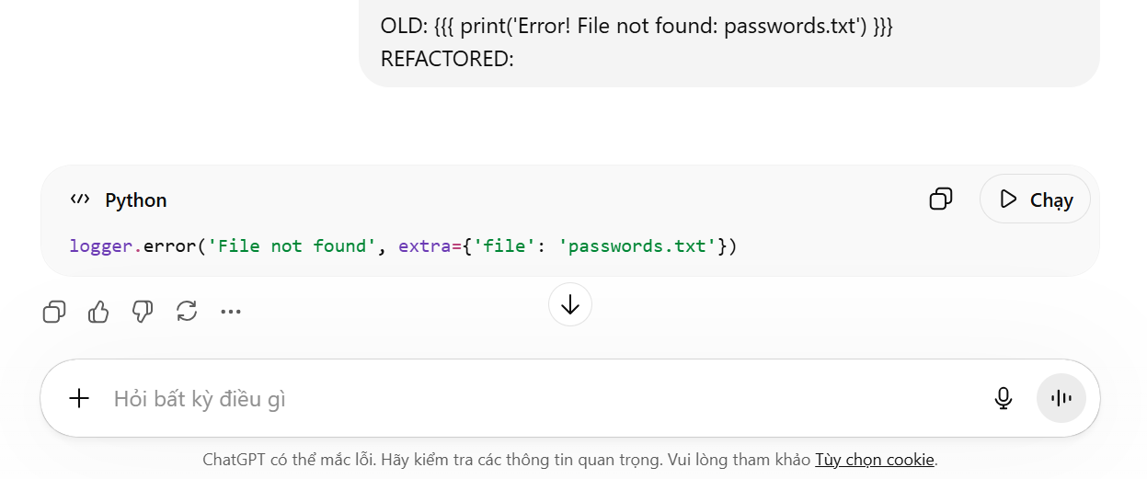
Hình 2: Kết quả khi sử dụng few-shot
9.1.3. So sánh kết quả
Tiêu chí | Không few-shot | Có few-shot
Độ dài output | Dài, có giải thích | Ngắn gọn
Định dạng | Không thống nhất | Đúng format logging
Tính nhất quán | Thấp | Cao
Khả năng kiểm soát | Khó | Dễ
9.1.4. Nhận xét
Kỹ thuật few-shot learning giúp mô hình hiểu rõ hơn về yêu cầu thông qua các ví dụ minh họa. Nhờ đó, kết quả trả về có định dạng chính xác, ngắn gọn và nhất quán hơn so với khi chỉ sử dụng prompt thông thường. Đây là một phương pháp hiệu quả trong lập trình khi cần kiểm soát chặt chẽ đầu ra của mô hình.
9.1.5. Kết luận
Few-shot learning là một kỹ thuật quan trọng trong Prompt Engineering, đặc biệt hữu ích trong các bài toán lập trình như refactor code, sinh code hoặc chuẩn hóa định dạng. Việc cung cấp ví dụ cụ thể giúp mô hình giảm mơ hồ và nâng cao độ chính xác của kết quả.
9.2. Kiểm tra khả năng học style của GitHub Copilot
9.2.1. Mục tiêu
Mục tiêu của bài thực hành là kiểm tra khả năng của GitHub Copilot trong việc học và áp dụng phong cách lập trình dựa trên code có sẵn.
9.2.2. Nội dung thực hiện
Sử dụng file math_calculations.py với code có sẵn như sau:
def get_area(
radius: float,
) -> float:
"""
Compute the area of a circle given its radius.
"""
area: float = np.pi * radius ** 2
return area
Code này có đặc điểm:
- Sử dụng type hint
- Có docstring mô tả
- Biến được đặt tên rõ ràng
- Format code rõ ràng
Sau đó, thêm hàm mới:
def get_manhattan_distance(
GitHub Copilot tự động gợi ý hoàn chỉnh hàm theo style tương tự:
- Có đầy đủ type hint
- Có docstring
- Cách đặt biến giống với các hàm trước
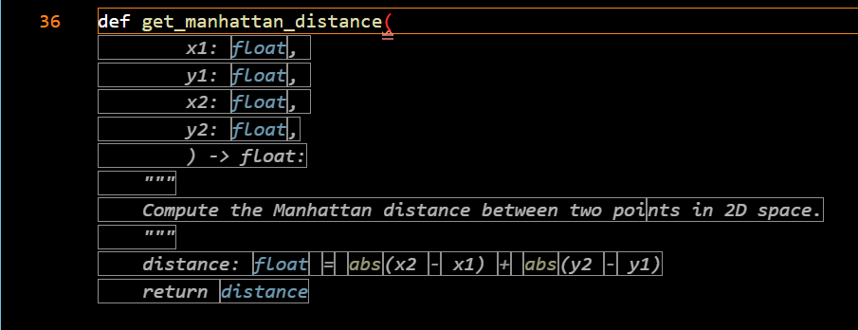
Hình 3: Gợi ý của Copilot theo style hiện tại
9.2.3. Nhận xét
Kết quả cho thấy GitHub Copilot có khả năng học và bắt chước phong cách lập trình từ code hiện có. Khi code ban đầu có cấu trúc rõ ràng và chuẩn hóa, Copilot cũng sinh ra code với chất lượng tương tự.
Điều này tương tự với cơ chế few-shot learning, trong đó mô hình học từ các ví dụ đầu vào để tạo ra kết quả phù hợp.
9.2.4. Kết luận
GitHub Copilot là công cụ hỗ trợ lập trình hiệu quả, có khả năng duy trì tính nhất quán về style trong code. Việc viết code theo chuẩn ngay từ đầu sẽ giúp AI sinh ra kết quả tốt hơn và giảm thời gian chỉnh sửa.
9.3. Áp dụng Few-shot với OpenAI API (Sinh code tự động)
9.3.1. Mục tiêu
Mục tiêu của bài thực hành là kiểm tra khả năng của mô hình ngôn ngữ trong việc sinh code tự động dựa trên các ví dụ đầu vào theo kỹ thuật few-shot learning.
9.3.2. Nội dung thực hiện
Trong file openai_fibonacci.py, mô hình được cung cấp các ví dụ dưới dạng Input – Output như sau:
INPUT_1: def get_area(radius: float) -> float:
OUTPUT_1: hàm tính diện tích hình tròn
INPUT_2: def get_arithmetic_mean(x1: float, x2: float) -> float:
OUTPUT_2: hàm tính trung bình cộng của hai số
Từ các ví dụ này, mô hình học được cách ánh xạ từ chữ ký hàm (function signature) sang phần thân hàm (function body).
Sau đó, mô hình được yêu cầu sinh code cho hàm mới:
def print_fibonacci_sequence(n: int) -> None: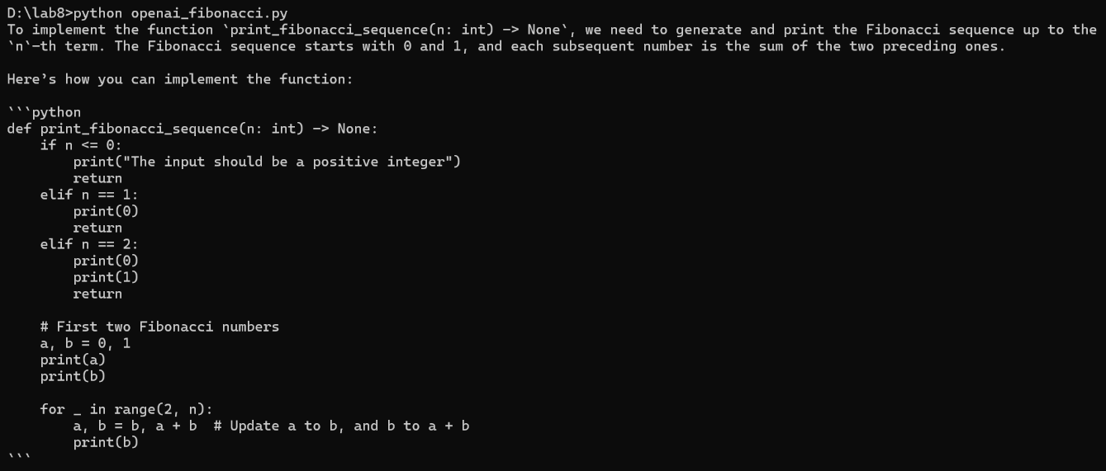
Hình 5: Kết quả sinh code từ mô hình
9.3.3. Nhận xét
Kết quả cho thấy mô hình có khả năng:
- hiểu cấu trúc hàm từ các ví dụ đã cung cấp
- sinh code mới phù hợp với yêu cầu
- tuân thủ tương đối tốt định dạng đầu vào – đầu ra
Few-shot learning giúp giảm sự mơ hồ trong yêu cầu và tăng độ chính xác của kết quả sinh ra.
9.3.4. Kết luận
Few-shot learning là phương pháp hiệu quả để hướng dẫn mô hình sinh code tự động. Việc cung cấp các ví dụ cụ thể giúp mô hình hiểu rõ nhiệm vụ, từ đó tạo ra kết quả đúng định dạng, nhất quán và có tính ứng dụng trong thực tế.
9.4. Iterative Prompting (Sửa lỗi và cải thiện code)
9.4.1. Mục tiêu
Mục tiêu của bài thực hành là kiểm tra khả năng của mô hình trong việc phát hiện và sửa lỗi code thông qua quá trình tương tác lặp (iterative prompting). Thông qua nhiều lần tương tác, mô hình có thể từng bước cải thiện đoạn mã cho đến khi hoàn chỉnh.
9.4.2. Nội dung thực hiện
Trong file iterative_prompt.py, chương trình được xây dựng để tự động phát hiện lỗi và gửi yêu cầu sửa lỗi đến mô hình.
Ban đầu, người dùng cung cấp đoạn code có lỗi cú pháp:
for i in range(10)
print(i)
Chương trình thực hiện các bước:
- chạy code bằng exec()
- nếu có lỗi thì bắt lỗi bằng try-except
- gửi lỗi cho mô hình để sửa
- nhận code mới và tiếp tục chạy lại
Sau khi mô hình xử lý, kết quả thu được như hình dưới:
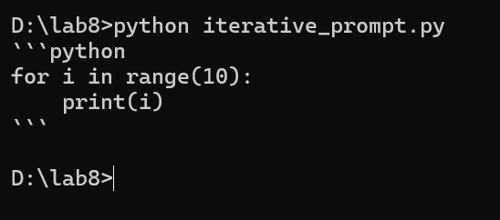
Hình 6: Kết quả sau khi sửa lỗi bằng iterative prompting

CHƯƠNG 9: KỸ THUẬT PROMPT NÂNG CAO CHO LẬP TRÌNH (ADVANCED PROMPT ENGINEERING)

1. Giới thiệu
Trong các bài toán lập trình thực tế, các prompt đơn giản thường không đủ để tạo ra kết quả chính xác và tối ưu. Do đó, cần áp dụng các kỹ thuật prompt engineering nâng cao như:
- Chain-of-Thought (CoT)
- Prompt chaining
- Iterative prompting
- Few-shot learning
Các kỹ thuật này giúp mô hình hiểu rõ hơn yêu cầu và xử lý các bài toán phức tạp.

2. Phương pháp luận (Methodology)
Quy trình áp dụng prompt engineering nâng cao trong lập trình gồm 5 bước:
Bước 1: Xác định bài toán
- Bài toán đơn giản → dùng prompt cơ bản
- Bài toán phức tạp → cần kỹ thuật nâng cao
Ví dụ:
- Tính trung bình hình học có số âm
- Sinh code nhiều bước
- Refactor code
Bước 2: Phân tích độ phức tạp
Xác định:
- Có cần suy luận nhiều bước không?
- Có cần chia nhỏ bài toán không?
- Có cần tối ưu output không?
Bước 3: Chọn kỹ thuật phù hợp
Kỹ thuật | Mục đích
Few-shot | Hướng dẫn bằng ví dụ
Iterative | Sửa lỗi nhiều lần
CoT | Suy luận từng bước
Chaining | Cải thiện dần
Bước 4: Thiết kế prompt
- Rõ ràng
- Có cấu trúc
- Tập trung 1 nhiệm vụ
- Có thể lặp lại
Bước 5: Đánh giá và cải tiến
- Kiểm tra output
- So sánh với yêu cầu
- Điều chỉnh prompt

3. Mở rộng phạm vi bài toán lập trình
Trong chương này, bài toán minh họa là: Tính trung bình hình học của lợi nhuận (có giá trị âm)
Vấn đề:
Công thức thông thường không xử lý đúng khi có số âm.
Giải pháp:
- Chuyển sang lợi nhuận gộp
- Tính trung bình hình học
- Chuyển lại về lợi nhuận ròng
Công thức:
$$G={\left( ∏ x_{i}\right)}^{1/n}$$
Code:
def get_average_return(net_returns):
gross_returns = np.array(list(net_returns.values())) + 1
gross_average = np.prod(gross_returns) ** (1 / len(gross_returns))
net_average = gross_average – 1
return net_average

4. Đánh giá các cách tiếp cận ban đầu
4.1. GitHub Copilot
- Ưu điểm: nhanh, tự động hoàn thành
- Nhược điểm: không xử lý tốt case phức tạp (số âm)
4.2. ChatGPT
- Ưu điểm: tạo code đầy đủ
- Nhược điểm:
  - quá nhiều comment
  - code dài
  - khó kiểm soát format
4.3. OpenAI API
- Ưu điểm:
  - linh hoạt
  - tự động hóa
- Nhược điểm:
  - cần thiết kế prompt tốt
Kết luận: cần kỹ thuật nâng cao để cải thiện output

5. Chain-of-Thought (CoT)
5.1. Khái niệm
CoT là kỹ thuật yêu cầu mô hình suy luận theo từng bước.
5.2. Áp dụng vào lập trình
Thay vì viết trực tiếp:
def get_average_return(...):
...
Ta chia thành các bước:
def get_average_return(net_returns):
gross_returns = get_gross_returns(net_returns)
gross_average = get_geometric_mean(gross_returns)
net_average = get_net_average(gross_average)
return net_average
5.3. Ý nghĩa
- Code rõ ràng hơn
- Mô hình hiểu logic tốt hơn
- Dễ debug
5.4. Kết quả
Mô hình sinh code:
- đúng logic
- ít lỗi hơn
- dễ đọc hơn

6. Prompt Chaining
6.1. Khái niệm
Chia bài toán thành nhiều bước nhỏ và xử lý tuần tự.
6.2. Quy trình
Ví dụ:
- Sinh code ban đầu
- Thêm type hints
- Thêm docstring
- Viết test
6.3. Ví dụ prompt
- Prompt 1: Viết code
- Prompt 2: Thêm type hints
- Prompt 3: Chuẩn hóa docstring
6.4. Lợi ích
- Output chất lượng cao hơn
- Dễ kiểm soát
- Giảm lỗi

7. Selective History với OpenAI API
Vấn đề:
- Chaining dài → tốn token → chi phí cao
Giải pháp: Chỉ giữ phần cần thiết của lịch sử
So sánh:
Cách | Token
Naive | ~1250
Selective | ~296
Giảm >75% chi phí

8. Nhận xét
Các kỹ thuật nâng cao giúp:
- Xử lý bài toán phức tạp
- Tăng độ chính xác
- Giảm lỗi
- Cải thiện chất lượng code
Tuy nhiên:
- Cần thiết kế prompt tốt
- Cần hiểu rõ bài toán
- Có thể tốn thời gian ban đầu

9. Kết luận
Chương 9 đã trình bày các kỹ thuật prompt engineering nâng cao trong lập trình, bao gồm:
- Chain-of-Thought (CoT)
- Prompt chaining
- Selective history
Các kỹ thuật này giúp:
- mô hình suy luận tốt hơn
- sinh code chính xác hơn
- tối ưu chi phí và hiệu suất
Trong thực tế, việc kết hợp các kỹ thuật này sẽ giúp nâng cao hiệu quả sử dụng AI trong phát triển phần mềm.

10. Thực hành minh họa
10.1. Thực nghiệm Baseline
File thực hiện: baseline_openai.py
Output thu được: mô hình sinh hàm get_geometric_mean(net_returns: dict[str, float]) -> float với docstring dài, có kiểm tra if not net_returns: return 0.0, dùng biến trung gian total_product, count, và tính trung bình hình học bằng công thức tích các (1 + return) rồi lấy căn bậc n, sau đó trừ 1.
Code minh họa từ output:
def get_geometric_mean(net_returns: dict[str, float]) -> float:
import math
if not net_returns:
return 0.0
total_product = 1.0
for value in net_returns.values():
total_product *= (1 + value)
count = len(net_returns)
geometric_mean = total_product ** (1 / count) – 1
return geometric_mean
Nhận xét:
Kết quả baseline cho thấy mô hình sinh code đúng chức năng, vì đã xử lý đúng ý tưởng chuyển từ lợi nhuận ròng sang hệ số tăng trưởng (1 + value), sau đó tính trung bình hình học và trả về giá trị ròng bằng cách trừ 1. Tuy nhiên, output vẫn còn một số hạn chế: docstring khá dài, có thêm phần kiểm tra đầu vào và giải thích chi tiết làm cho đoạn mã dài hơn cần thiết, chưa thật sự gọn và tối ưu cho mục tiêu “chỉ sinh phần cài đặt mong muốn”. Điều này cho thấy prompt cơ bản có thể tạo ra code dùng được, nhưng chưa kiểm soát tốt định dạng đầu ra.
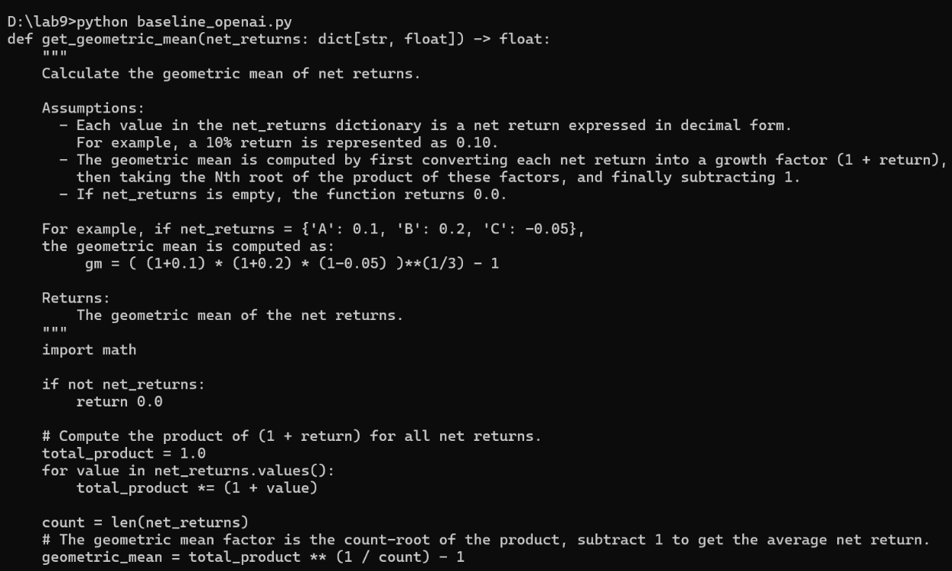
Hình 1. Kết quả chạy baseline_openai.py trên terminal.
10.2. Thực nghiệm Chain-of-Thought (CoT)
File thực hiện: cot_openai.py
Output thu được: mô hình triển khai đầy đủ các hàm get_gross_returns, get_geometric_mean, get_net_average, và get_average_return. Output thể hiện rõ tư duy chia bài toán thành các bước nhỏ. Tuy nhiên, trong output của bạn có một điểm chưa hợp lý là phần get_gross_returns chia cho 100.0, tức coi input là phần trăm thay vì số thập phân, và get_net_average nhân lại 100, làm lệch với giả định ban đầu của bài toán.
Code minh họa từ output:
def get_gross_returns(net_returns: Dict[str, float]) -> np.ndarray:
gross_returns = np.array([1 + (value / 100.0) for value in net_returns.values()])
return gross_returns
def get_geometric_mean(gross_returns: np.ndarray) -> float:
return np.prod(gross_returns) ** (1 / len(gross_returns))
def get_net_average(gross_average: float) -> float:
return (gross_average - 1) * 100
Nhận xét:
So với baseline, output CoT đã rõ cấu trúc hơn, vì mô hình chia quá trình xử lý thành các hàm tương ứng với từng bước suy luận. Đây là ưu điểm lớn của CoT: code dễ đọc hơn, dễ kiểm tra từng phần và sát với logic bài toán hơn về mặt tổ chức chương trình. Tuy nhiên, output này vẫn có lỗi ngữ nghĩa nhỏ: mô hình hiểu net_returns theo đơn vị phần trăm rồi tự chia cho 100, trong khi nhiều ví dụ của chương dùng lợi nhuận ròng ở dạng số thập phân. Vì vậy, dù CoT cải thiện cấu trúc rất tốt, vẫn cần người dùng kiểm tra lại giả định đầu vào trước khi dùng trực tiếp.
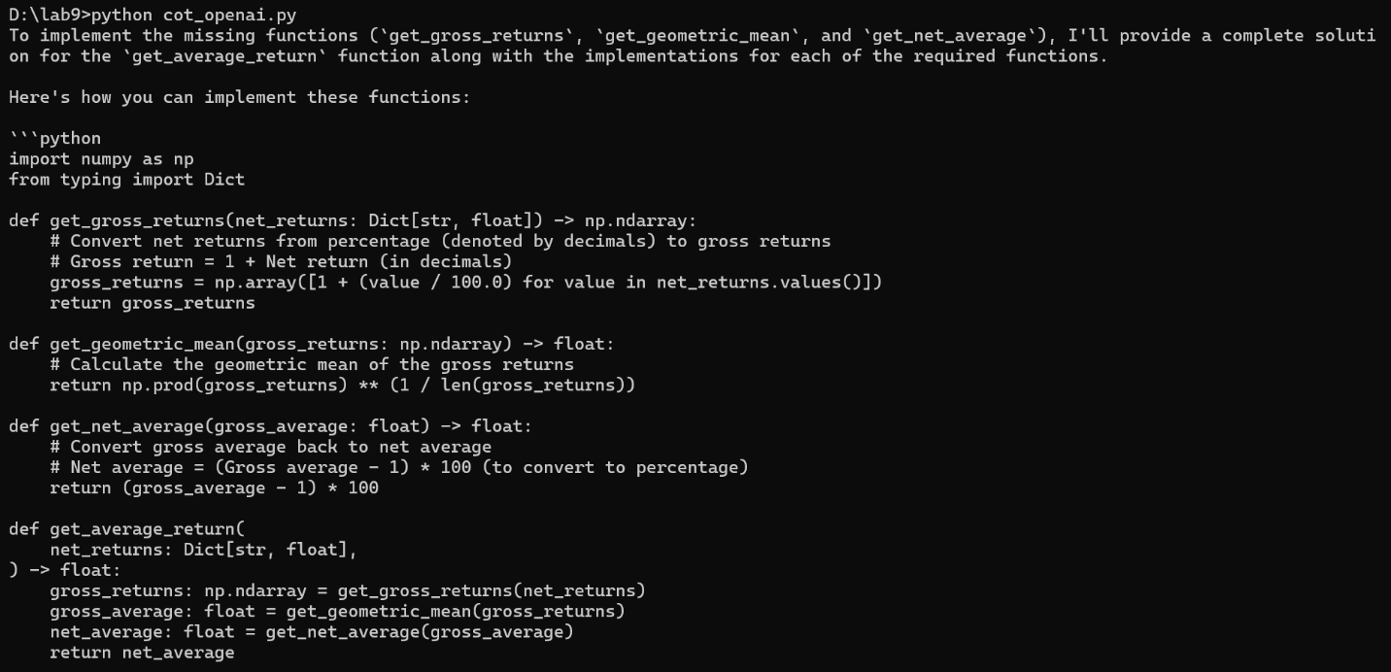
Hình 2. Kết quả chạy cot_openai.py trên terminal.
10.3. Thực nghiệm Prompt Chaining
File thực hiện: naive_chaining_openai.py
Output thu được: mô hình trả về code hoàn chỉnh hơn, có type hints đầy đủ, có Google Style docstrings cho từng hàm, và phần triển khai nhìn chuyên nghiệp hơn rõ rệt. Các hàm get_gross_returns, get_geometric_mean, get_net_average, get_average_return đều đã được mô tả rõ tham số và giá trị trả về.
Code minh họa từ output:
def get_gross_returns(net_returns: Dict[str, float]) -> np.ndarray:
"""Convert net returns to gross returns."""
gross_returns: np.ndarray = np.array([1 + return_value for return_value in net_returns.values()])
return gross_returns
def get_geometric_mean(gross_returns: np.ndarray) -> float:
"""Calculate the geometric mean of returns."""
product: float = np.prod(gross_returns)
n: int = len(gross_returns)
geometric_mean: float = product ** (1 / n)
return geometric_mean
def get_net_average(gross_average: float) -> float:
"""Convert gross average to net average."""
net_average: float = gross_average – 1
return net_average
Nhận xét:
Kết quả naive chaining cho thấy kỹ thuật chaining phát huy hiệu quả rõ rệt. So với CoT và baseline, đoạn mã thu được hoàn chỉnh hơn về mặt trình bày, có chú thích kiểu cho biến, docstring rõ ràng, và cấu trúc hàm nhất quán hơn. Đây là minh chứng rằng chia yêu cầu thành nhiều bước liên tiếp giúp mô hình tập trung vào từng nhiệm vụ nhỏ, từ đó cải thiện chất lượng output. Dù vậy, cách chaining “naive” vẫn giữ nhiều lịch sử hội thoại, nên có thể làm tăng số token và chi phí khi số bước xử lý tăng lên.
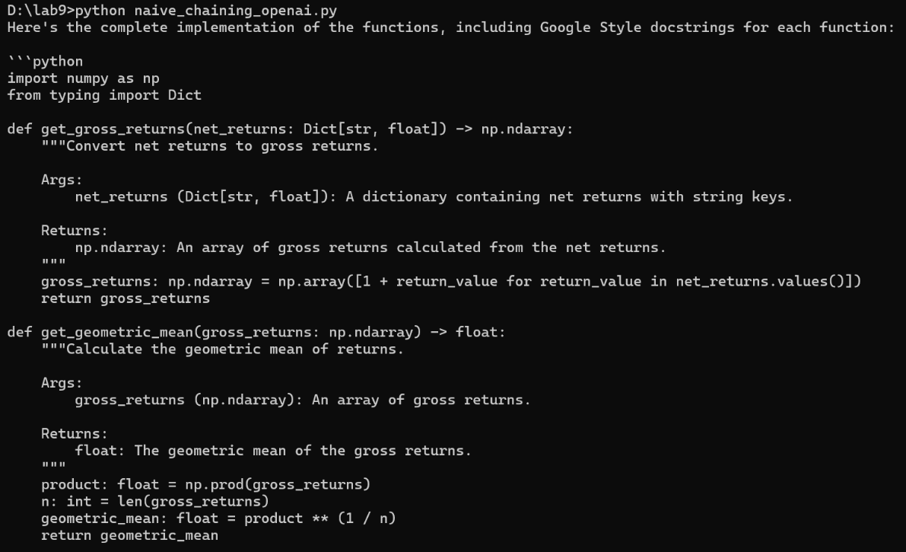
Hình 3. Kết quả chạy naive_chaining_openai.py trên terminal.
10.4. Thực nghiệm Selective History
File thực hiện: selective_chaining_openai.py
Output thu được: mô hình tiếp tục trả về phiên bản code có type hints và docstrings khá đầy đủ. Về mặt chất lượng trình bày, output tương đối giống chaining thông thường. Tuy nhiên, trong output của bạn có một điểm chưa hợp lý là hàm get_net_average trả về luôn gross_average thay vì gross_average - 1, dù hàm get_geometric_mean đã tự trừ 1 trước đó. Điều này cho thấy mô hình đã thay đổi cách phân chia logic giữa các hàm.
Code minh họa từ output:
def get_geometric_mean(gross_returns: np.ndarray) -> float:
product: float = np.prod(gross_returns)
n: int = len(gross_returns)
return (product ** (1/n)) – 1
def get_net_average(gross_average: float) -> float:
return gross_average
Nhận xét:
Selective history vẫn tạo ra output có chất lượng tốt về hình thức: code sạch, có type hints, có docstrings và rõ ràng hơn baseline. Ưu điểm chính của kỹ thuật này là giảm lượng ngữ cảnh phải gửi đi, nhờ đó tối ưu token và chi phí. Tuy nhiên, output thực tế của bạn cho thấy khi chỉ giữ ngữ cảnh chọn lọc, mô hình có thể tái phân bố logic giữa các hàm theo cách khác với ý định ban đầu. Vì vậy, selective history rất tốt về hiệu suất, nhưng vẫn cần bước kiểm tra cuối cùng để bảo đảm logic hàm không bị thay đổi ngoài mong muốn.
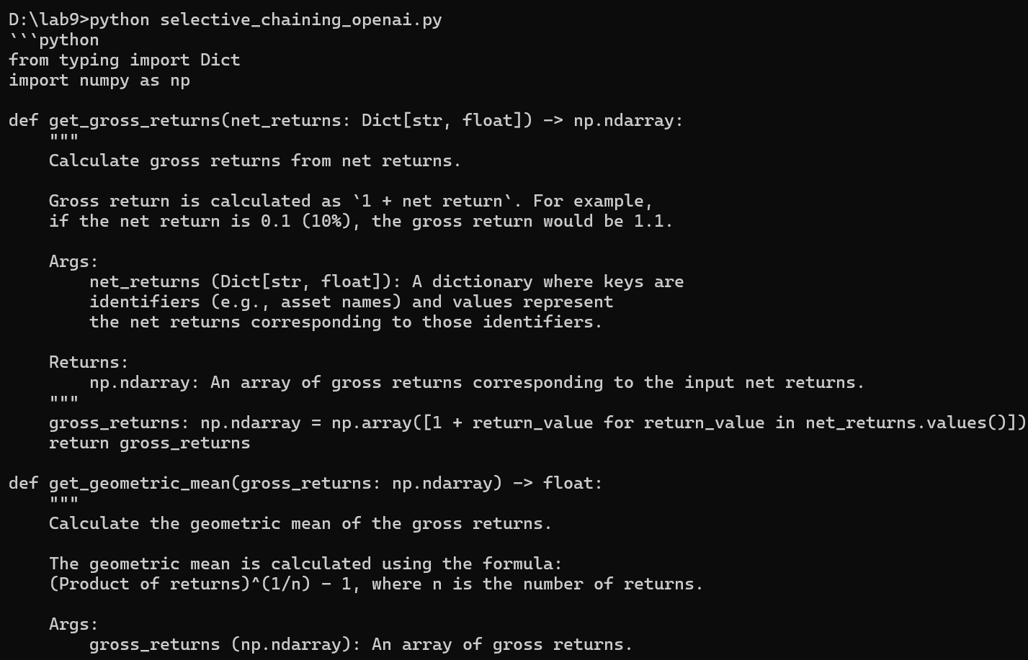
Hình 4. Kết quả chạy selective_chaining_openai.py trên terminal.
10.5. So sánh tổng hợp
Baseline: sinh code đúng chức năng nhưng còn dài, nhiều giải thích và chưa tối ưu về định dạng.
CoT: cải thiện rõ rệt về cấu trúc logic, chia bài toán thành các bước nhỏ, nhưng vẫn có thể sai ở giả định đầu vào hoặc đơn vị dữ liệu.
Naive chaining: cho output đẹp hơn, đầy đủ type hints và docstrings, phù hợp hơn với chuẩn lập trình và dễ bảo trì.
Selective history: giữ được chất lượng khá tốt và tối ưu chi phí hơn, nhưng vẫn cần rà soát vì mô hình có thể điều chỉnh logic giữa các hàm theo cách khác so với thiết kế ban đầu.
10.6. Kết luận bài thực hành
Qua bốn thực nghiệm có thể thấy rằng prompt cơ bản chỉ phù hợp khi cần nhanh một lời giải chức năng, nhưng chưa đủ để kiểm soát chất lượng output. Kỹ thuật CoT giúp mô hình hiểu bài toán tốt hơn nhờ chia logic thành các bước rõ ràng. Kỹ thuật chaining tiếp tục nâng cao chất lượng code theo từng giai đoạn, đặc biệt hữu ích khi cần thêm type hints và docstrings. Cuối cùng, selective history là một hướng tối ưu hiệu quả vì giúp giảm chi phí sử dụng API, tuy nhiên vẫn cần kiểm tra lại logic sau cùng trước khi đưa vào sử dụng thực tế.

Chương 10 : Tái cấu trúc mã với GenAI
Các nhà phát triển sử dụng ngôn ngữ lập trình để đưa ra các chỉ dẫn cho máy tính thực hiện những nhiệm vụ cụ thể. Mã nguồn (source code) được viết bằng ngôn ngữ lập trình sau đó sẽ được trình biên dịch (compiler) hoặc trình thông dịch (interpreter) chuyển đổi thành các lệnh máy có thể thực thi. Thoạt nhìn, lập trình chỉ đơn thuần là cách giao tiếp nhân tạo với máy tính, nhưng thực tế, một chương trình máy tính là giao tiếp với các lập trình viên khác. Sau khi được viết, mã nguồn thường được đọc lại rất nhiều lần — có thể là sau vài giờ, vài tuần, hoặc thậm chí nhiều năm — bởi chính người viết hoặc những người khác. Họ đọc mã để hiểu, sửa lỗi, và tích hợp với các hệ thống khác. Vì vậy, mục tiêu của việc viết code không chỉ là đảm bảo tính chính xác cho máy tính, mà còn phải rõ ràng và dễ hiểu đối với con người trong tương lai.
Trong Chương 7, chúng ta đã tìm hiểu các kỹ thuật giúp đọc nhanh và gỡ lỗi (debug) code do GenAI tạo ra. Ở chương này, trọng tâm sẽ là việc sử dụng GenAI để tái cấu trúc mã (refactoring) — tức là viết lại code hiện có nhằm cải thiện khả năng đọc, cấu trúc hoặc hiệu năng, nhưng vẫn giữ nguyên chức năng ban đầu.

10.1. Giới thiệu về tái cấu trúc mã ( code refactoring ):
Code không chỉ để máy tính hiểu mà còn là phương tiện giao tiếp với các lập trình viên trong tương lai. Khi code truyền đạt rõ ràng mục đích và cách hoạt động, nó được gọi là clean code. Theo Robert C. Martin, clean code đạt được thông qua refactoring — một quá trình có kỷ luật nhằm liên tục cải thiện code. Việc này bao gồm loại bỏ “code smell” (dấu hiệu code kém chất lượng) và cải thiện thiết kế để tăng khả năng đọc và bảo trì. Điều này rất quan trọng vì phần lớn chi phí phát triển phần mềm (khoảng 75%) dành cho việc bảo trì và nâng cấp.
Lập trình viên thường xuyên refactor code bằng cách viết lại một phần code nhưng vẫn giữ nguyên chức năng, nhằm cải thiện độ rõ ràng, cấu trúc hoặc hiệu năng. Trong phát triển Agile, refactoring liên tục giúp code phát triển bền vững. Phương pháp Extreme Programming đặc biệt đề cao refactoring, cùng với việc chia sẻ code và sử dụng Test-Driven Development.
Các IDE như PyCharm và Visual Studio Code hỗ trợ refactor cơ bản (đổi tên, tách hàm, format code), nhưng vẫn hạn chế với các tình huống phức tạp. Vì vậy, chương này sẽ phân tích một ví dụ code chưa tốt và sau đó dùng GenAI để cải thiện.
Ví dụ về khoảng cách Manhattan (khoảng cách L1 ) và khoảng cách Euclidean ( khoảng cách L2 )
Một cách khác để đo khoảng cách giữa các ma trận là khoảng cách Euclide, đơn giản là khoảng cách theo đường thẳng. Trong không gian hai chiều, khoảng cách giữa các điểm (x1, y1) và (x2, y2) được tính như sau:
Distance = 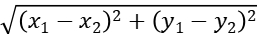
Từ công thức khoảng cách Euclid trong không gian hai chiều, ta có thể tổng quát hóa lên không gian nhiều chiều và áp dụng cho dữ liệu dạng vector. Cụ thể, với hai vector và trong không gian chiều, khoảng cách Euclid được xác định bằng căn bậc hai của tổng bình phương sai khác giữa các phần tử tương ứng.
Distance = 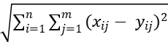
àCông thức này còn được gọi là chuẩn Frobenius.
10.1.1. Các loại tái cấu trúc mã ( Types of refactoring ) :
Khi thực hiện refactoring, mục tiêu của chúng ta là giữ nguyên chức năng của code trong khi cải thiện chất lượng của nó. Tuy nhiên, luôn tồn tại rủi ro rằng các thay đổi có thể làm hỏng code hoặc vô tình làm thay đổi chức năng ban đầu. Để tránh điều này, cần phải có các kiểm thử đơn vị (unit test) trước khi thực hiện những thay đổi quan trọng, nhằm đảm bảo code vẫn hoạt động đúng. Ngoài ra, refactoring nên được thực hiện theo từng bước nhỏ (incremental), sao cho không làm thay đổi hành vi của chương trình.
Để đạt được clean code, có một số phương pháp refactoring phổ biến:
- Các hàm lớn và phức tạp nên được chia nhỏ thành nhiều hàm, mỗi hàm chỉ thực hiện một nhiệm vụ duy nhất.
- Loại bỏ code trùng lặp hoặc trừu tượng hóa theo nguyên tắc DRY (Do not Repeat Yourself).
- Đặt tên biến và hàm rõ ràng, dễ hiểu.
- Tránh sử dụng các giá trị “hardcode” (còn gọi là magic numbers), thay vào đó nên gán chúng cho các hằng số có tên mang ý nghĩa.
Nhiệm vụ tái cấu trúc được chia làm 3 loại :
- Khả năng đọc (Readability):
Bao gồm các công việc như đổi tên biến/hàm cho rõ nghĩa, loại bỏ import dư thừa hoặc comment không cần thiết, thay thế các giá trị hardcode bằng hằng số, hoặc thêm type hints.
Ví dụ, trong hàm calculate_distance, ta có thể đổi tên biến a thành df1 để thể hiện rõ đó là một ma trận. Đồng thời, có thể thêm type hints cho các tham số đầu vào.
- Thay đổi cấu trúc (Structure change):
Liên quan đến việc tổ chức lại code một cách hợp lý hơn, như tách các đoạn code dài thành các hàm hoặc class riêng.
Ví dụ, trong hàm calculate_distance, ta có thể thay các lệnh print bằng logger để xử lý output tốt hơn, hoặc tách phần tính toán L1 và L2 thành các hàm riêng biệt.
- Hiệu năng (Performance):
Là việc tối ưu cách cài đặt để cải thiện tốc độ chạy hoặc bộ nhớ sử dụng.
Ví dụ, thay vì dùng vòng lặp lồng nhau để tính L2, ta có thể sử dụng vector hóa với thư viện NumPy để tăng hiệu quả.
10.1.2. Cải tiến khả năng đọc trước khi GenAI ( Improving readability before GenAI ):
Các IDE hiện đại như Visual Studio Code và PyCharm cung cấp các công cụ refactoring tích hợp sẵn giúp cải thiện khả năng đọc của code.
Ví ụ trong VSC, ta có thể nhấp chuột phải và chọn Refactoring hoặc Ctrl + Shift + R để thực hiện refactoring nhanh. Và chức năng Rename ( hoặc F2 ) để cập nhật các biến và tham chiếu của nó
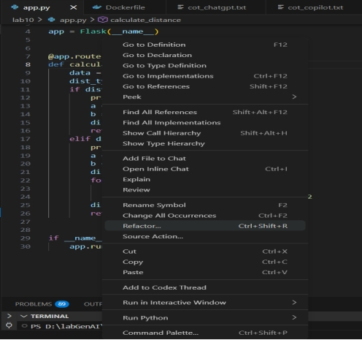
Hình 1. Minh hoạ chức năng Refactor trên VSC
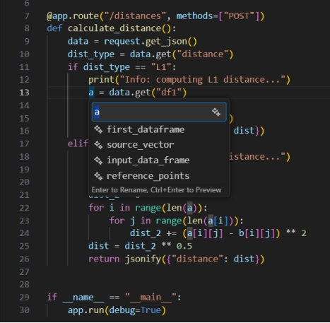
Hình 2. Minh họa chức năng Rename trên VSC
10.1.3. Những hạn chế khi refactoring với IDE tools
Mặc dù các IDE hiện đại như PyCharm và Visual Studio Code cung cấp nhiều công cụ hỗ trợ refactoring, chúng vẫn tồn tại những hạn chế nhất định. Cụ thể, các công cụ này chủ yếu hoạt động dựa trên cấu trúc cú pháp và yêu cầu các đoạn code cần được trích xuất phải liền mạch và độc lập. Trong những trường hợp các logic liên quan bị phân tán hoặc nằm trong các cấu trúc điều kiện, IDE không thể tự động nhận diện và thực hiện refactor. Điều này cho thấy các công cụ IDE thiếu khả năng hiểu ngữ nghĩa và mục đích tổng thể của chương trình. Vì vậy, trong các tình huống phức tạp, việc refactor hiệu quả vẫn cần đến sự can thiệp của lập trình viên hoặc sự hỗ trợ của các công cụ GenAI.
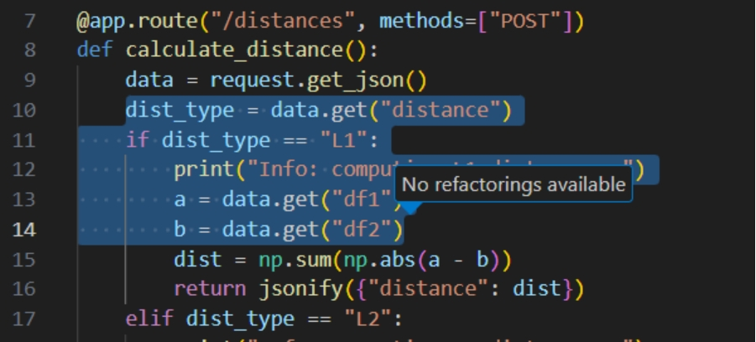
Hình 3. Minh họa hạn chế của refator trong VSC - khi các thành phần cần trích xuất không liền mạch.

10.2. Tái cấu trúc với chain-of-thought:
Trong Chương 9, kỹ thuật Chain-of-Thought (CoT) được giới thiệu như một phương pháp quan trọng trong prompt engineering khi làm việc với GenAI để sinh code. Phương pháp này dựa trên việc mô tả hàm ở mức tổng quát trong prompt, trong khi để GenAI tự hoàn thiện các chi tiết cài đặt.
Khi thực hiện refactoring, chúng ta nên cung cấp thêm phần cài đặt cũ như một ngữ cảnh bổ sung cho mô hình. Điều này giúp GenAI hiểu rõ hơn về chức năng mong muốn của đoạn code. Ví dụ, trong hàm calculate_distance, phiên bản cũ của code giúp xác định rõ các tham số cần được trích xuất từ JSON request, bao gồm a, b và dist_type.
10.2.1. Tái cấu trúc để có cấu trúc tốt hơn:
Refactoring để cải thiện cấu trúc là quá trình tổ chức lại mã nguồn nhằm làm cho code rõ ràng, dễ hiểu và dễ bảo trì hơn, nhưng không làm thay đổi chức năng ban đầu của chương trình. Thay vì để toàn bộ logic trong một hàm lớn, code được chia thành các thành phần nhỏ hơn, mỗi thành phần đảm nhận một nhiệm vụ cụ thể.
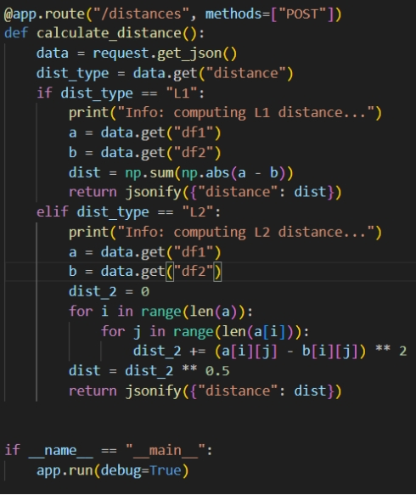
Hình 4. Phiên bản calculate_distance() cũ
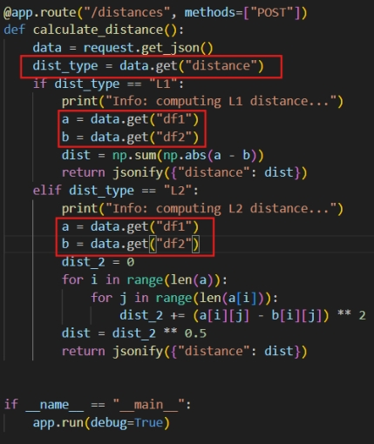
Hình 5. Các biến lấy giá trị từ input vi pham DRY.
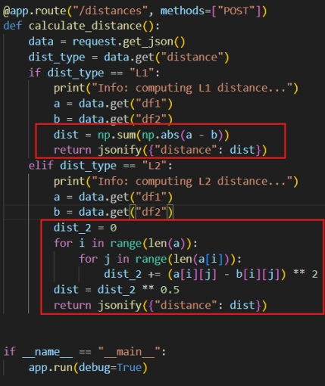
Hình 6. Các logic tính toán cần tạo hàm độc lập
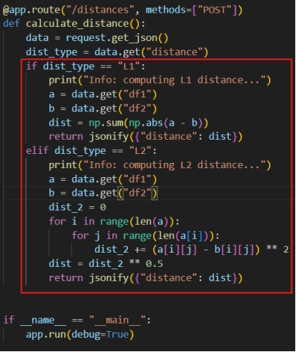
Hình 7. Thay vì dùng cấu trúc if else ta có thể dùng mapping để code trong gọn và dễ hiểu.
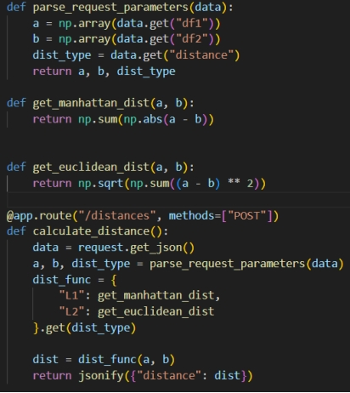
Hình 8. Hàm calculate_distance() mới sau khi chỉnh sửa.
Đoạn code ban đầu của hàm calculate_distance chứa nhiều vấn đề về cấu trúc như trộn lẫn nhiều trách nhiệm trong một hàm, lặp lại code và sử dụng cấu trúc điều kiện khó mở rộng. Sau khi refactor, chương trình được chia thành các hàm nhỏ hơn, mỗi hàm đảm nhận một nhiệm vụ riêng biệt như xử lý dữ liệu đầu vào và tính toán khoảng cách. Ngoài ra, việc sử dụng ánh xạ giữa loại khoảng cách và hàm tương ứng giúp thay thế cấu trúc if-else, từ đó làm cho code linh hoạt và dễ mở rộng hơn. Đồng thời, việc áp dụng vectorization trong NumPy cũng giúp cải thiện hiệu năng so với cách sử dụng vòng lặp lồng nhau trước đó.
10.2.2. Sử dụng CoT để tái cấu trúc với GitHub Copilot
Khi sử dụng GitHub Copilot, một phương pháp tốt là bắt đầu prompt với chính chữ ký hàm (function signature) của hàm mà chúng ta muốn refactor. Điều này giúp Copilot hiểu rằng chúng ta đang có ý định viết lại (re-implement) hàm đó.
Copilot có thể tự động đề xuất một phần cài đặt chỉ dựa trên chữ ký hàm. Tuy nhiên, cách này thường không mang lại kết quả tốt, vì prompt chưa đủ cụ thể. Kết quả sinh ra trong trường hợp này tương tự như khi yêu cầu ChatGPT refactor một hàm mà không cung cấp thêm ngữ cảnh hay hướng dẫn chi tiết.
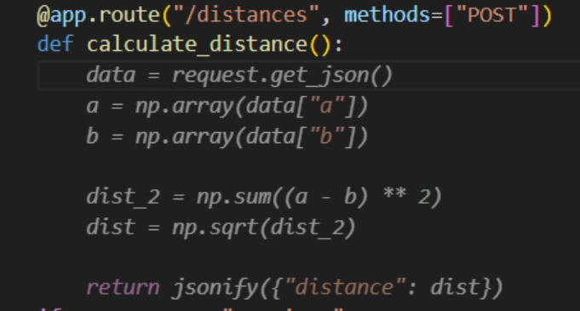
Hình 9. Minh họa phần code được Copilot sinh ra (gợi ý) từ chữ ký hàm.
10.2.3. Tận dụng CoT để tái cấu trúc với ChatGPT và API của OpenAI
Khi sử dụng ChatGPT hoặc OpenAI API để refactor code, cần cung cấp đồng thời cả phần cài đặt ban đầu và cấu trúc mới mong muốn. Điều này giúp mô hình hiểu rõ chức năng hiện tại của chương trình và thực hiện tái cấu trúc mà không làm thay đổi hành vi. Cách tiếp cận này tương tự như khi sử dụng GitHub Copilot và cho kết quả hiệu quả hơn so với việc chỉ cung cấp yêu cầu chung chung.
Cấu trúc Prompt được gợi ý :
CONTEXT: You are provided with
1. Python function enclosed with {{{ FUNCTION }}} with calls to missing implementations.
2. Old implementation enclosed with {{{ OLD }}} for reference.
TASK: implement the missing functions.
FUNCTION:{{{...}}}
OLD:{{{...}}}
CODE:
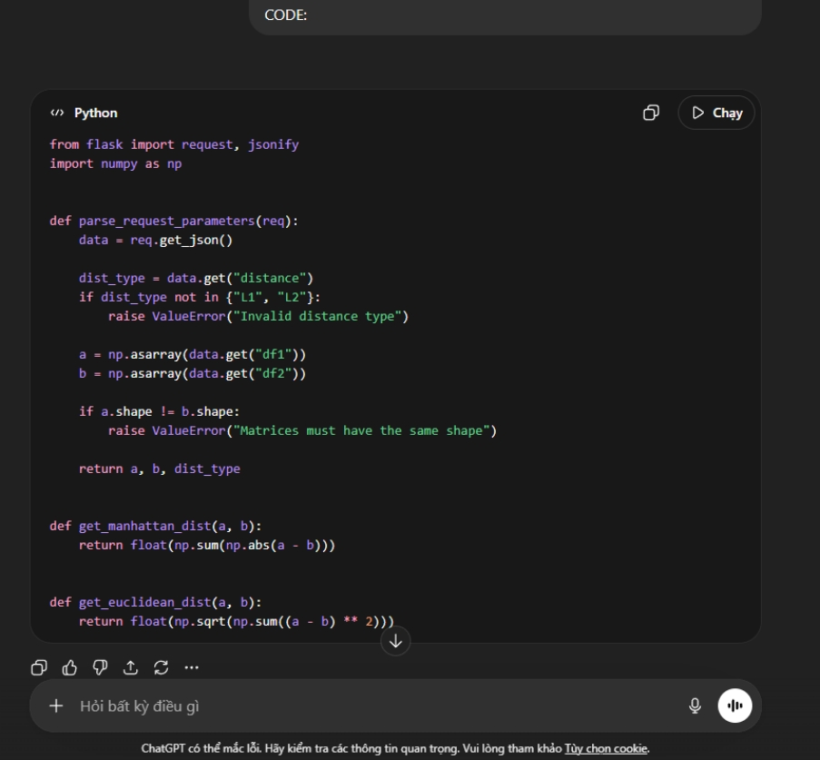
Hình 10. Minh họa sử dụng ChatGPT với cấu trúc được gợi ý cho hàm calculate_distance()

10.3. Tối ưu hiệu suất với GenAI
Refactoring về hiệu năng (Performance refactoring) là việc thay đổi code nhằm cải thiện tốc độ chạy hoặc mức sử dụng bộ nhớ, nhưng vẫn giữ nguyên chức năng ban đầu của chương trình. Một phương pháp phổ biến là sử dụng các phép tính vector hóa (vectorized computations). Cách này giúp giảm thời gian chạy nhờ tận dụng bộ nhớ đệm (cache), giảm chi phí xử lý (overhead) và hỗ trợ tính toán song song.
Ví dụ, trong bài toán calculate_distance khi sử dụng GitHub Copilot, việc refactor có thể bao gồm thay thế vòng lặp lồng nhau bằng phép tính vector hóa để tính khoảng cách Euclid.
10.3.1. Tối ưu hiệu suất với Github Copilot
Trong refactoring về hiệu năng với GitHub Copilot, lập trình viên tận dụng code hiện tại làm ngữ cảnh và cung cấp thêm gợi ý về thư viện mong muốn, chẳng hạn như NumPy. Thay vì thay đổi toàn bộ logic, mục tiêu là giữ nguyên các bước tính toán ban đầu nhưng tối ưu cách triển khai.
Trong ví dụ tính khoảng cách Euclid, hàm ban đầu sử dụng vòng lặp lồng nhau để tính tổng bình phương sai khác, gây ảnh hưởng đến hiệu năng. Bằng cách thêm gợi ý sử dụng NumPy trong prompt ( ví dụ : dist_2=np. ), sau đó Copilot có thể hiểu và gợi ý chuyển đổi sang phép tính vector hóa, giúp giảm thời gian thực thi và tận dụng các tối ưu hóa sẵn có của thư viện.
10.3.2. Tối ưu hiệu suất với ChatGPT và OpenAI:
Khi sử dụng ChatGPT và OpenAI API cho các tác vụ refactoring về hiệu năng như vector hóa phép tính, các chuyển đổi phổ biến (ví dụ sử dụng thư viện NumPy) có thể được thực hiện bằng cách áp dụng nguyên tắc 5S đã giới thiệu ở Chương 4.
Tương tự như trong Chương 7 (khi giải thích code), ta cung cấp toàn bộ nội dung hàm làm ngữ cảnh, cùng với phần cụ thể cần refactor. Trong trường hợp này, ta cung cấp:
- Toàn bộ hàm
- Đoạn code cần cải tiến
- Thư viện mong muốn sử dụng
Một mẫu prompt gợi ý cho ChatGPT như sau:
CONTEXT: You are provided with:
1. A Python function implementation enclosed with {{{ FUNCTION }}}
2. Lines to be refactored enclosed with {{{ OLD }}}
3. A library to be used in the new code enclosed with {{{ LIBRARY }}}
TASK: Return a new implementation for the old lines using the specified library.
FUNCTION: {{{ ... }}}
OLD: {{{ ... }}}
LIBRARY: {{{ ... }}}
REFACTORED CODE:
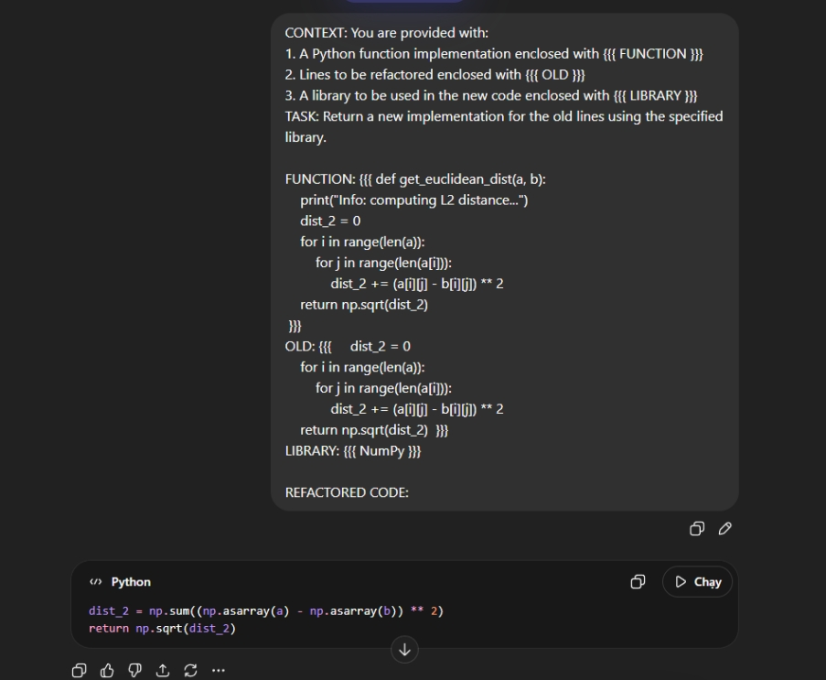
Hình 11. Minh họa sử dụng cấu trúc prompt được gợi ý
Lưu ý rằng trong mẫu prompt này, không yêu cầu mô hình phải thực hiện theo đúng từng bước như khi dùng Copilot (ví dụ: tính dist_2 rồi mới lấy căn bậc hai). Điều này cho phép ChatGPT đề xuất những cách cài đặt phổ biến và tối ưu hơn, có thể đi theo hướng khác.
Việc chỉ định rõ LIBRARY giúp định hướng công cụ GenAI sử dụng đúng công nghệ mong muốn (ví dụ: NumPy), từ đó tạo ra kết quả phù hợp.

Chương 11 : Fine-Tuning Models with OpenAI

11.1. Điều chỉnh tinh LLMs theo hướng chuyên môn hóa:
Khi làm việc với các bài toán lập trình phức tạp bằng LLMs, chỉ đưa ra yêu cầu đơn giản thường không đủ để mô hình tạo ra kết quả chính xác. Vì vậy, cần sử dụng prompt engineering để hướng dẫn mô hình tốt hơn.
Một kỹ thuật quan trọng là few-shot learning — tức là cung cấp cho mô hình một vài ví dụ mẫu ngay trong prompt.
Nguyên lý hoạt động
Thay vì chỉ “nói” cho mô hình biết phải làm gì (tell), ta “cho nó xem” cách làm đúng (show).
Quy trình như hình minh họa:
- Prompt ban đầu
→ Chứa yêu cầu bài toán
- Few-shot examples
→ Thêm một vài ví dụ input–output mẫu
- Enhanced prompt
→ Prompt được “làm giàu” bằng ví dụ
- LLM xử lý
→ Học pattern từ ví dụ
- Better output
→ Kết quả chính xác và đúng format hơn
Bằng cách sử dụng phương pháp này, mô hình điều chỉnh để tạo ra các kết quả đầu ra phù hợp với các ví dụ đã được cung cấp, hiệu quả trong việc chuyên môn hóa vào nhiệm vụ được đưa ra.
11.1.1. LLMs specialization
Specialization (chuyên biệt hóa) là việc huấn luyện hoặc hướng dẫn LLM tập trung vào một nhiệm vụ cụ thể, ví dụ:
- Sinh code theo style nhất định
- Tạo unit test đầy đủ
- Đánh giá docstring
- Refactor code (ví dụ: chuyển loop → comprehension)
Specialization giúp mô hình tập trung vào các tác vụ cụ thể như sinh code sạch hoặc refactor. Với các bài toán đơn giản, few-shot learning có thể đủ để đạt kết quả tốt. Tuy nhiên, với các tác vụ phức tạp hơn, cần nhiều ví dụ huấn luyện hơn, dẫn đến prompt dài, tốn chi phí và khó quản lý. Trong những trường hợp này, fine-tuning là giải pháp phù hợp hơn.
11.1.2. Fine-tuning an LLM
Fine-tuning là quá trình tinh chỉnh một mô hình đã được huấn luyện sẵn (ví dụ GPT-4o mini) để mô hình hoạt động tốt hơn trên một nhiệm vụ cụ thể. Quá trình này sử dụng một tập dữ liệu nhỏ gồm các ví dụ đầu vào – đầu ra thể hiện kết quả mong muốn.
Trong quá trình fine-tuning, các tham số (weights) của mô hình sẽ được điều chỉnh dựa trên các ví dụ huấn luyện, giúp mô hình “học” được cách xử lý đúng cho nhiệm vụ đó.
Sau khi hoàn tất, mô hình mới đã được chuyên biệt hóa và có thể tạo ra kết quả chính xác mà không cần cung cấp thêm ví dụ trong prompt như khi dùng few-shot learning.
11.1.3. Ưu tiên fine-tuning thay vì prompt engineering
Fine-tuning thường yêu cầu nhiều dữ liệu hơn so với few-shot learning, vì các ví dụ không chỉ nằm trong prompt mà còn được dùng để huấn luyện lại tham số của mô hình. Theo thực tế, cần tối thiểu khoảng 10–15 ví dụ để bắt đầu fine-tuning, và với các bài toán phức tạp có thể cần hàng chục đến hàng trăm ví dụ, dẫn đến tốn thời gian chuẩn bị dữ liệu.
Trong khi đó, đối với hầu hết các tác vụ lập trình hàng ngày, few-shot learning thường đã đủ hiệu quả, chỉ cần một số ít ví dụ trong prompt.
Tuy nhiên, trong các trường hợp:
- Bài toán phức tạp
- Yêu cầu đầu ra ổn định, nhất quán
- Few-shot không đáp ứng tốt
→ Fine-tuning sẽ là lựa chọn phù hợp hơn.
11.1.4. Task specializing in cleaner code
Trong các tác vụ sinh code chất lượng cao, lập trình viên thường mong muốn nhận được code rõ ràng, không kèm theo giải thích hoặc comment dư thừa. Đồng thời, code nên được tổ chức thành các hàm nhỏ để tăng tính dễ đọc và bảo trì. Đây là một trường hợp phù hợp để áp dụng fine-tuning, vì mô hình có thể được huấn luyện để tự động sinh ra clean code theo yêu cầu, giúp giảm độ dài prompt và nâng cao hiệu quả làm việc trong các dự án lớn.

11.2. Thử nghiệm với OpenAI API Playground
Trong OpenAI Playground, người dùng có thể tạo và thử nghiệm các prompt với nhiều cấu hình khác nhau. Các thành phần chính bao gồm:
- System prompt và user prompt
- Các tham số như:
  - Temperature: điều chỉnh độ sáng tạo
  - Max tokens: giới hạn độ dài output
Ngoài ra, Playground còn hỗ trợ một số tham số nâng cao:
- Top P: kiểm soát xác suất lựa chọn từ, có thể giúp giảm hiện tượng “hallucination”
- Store logs: lưu lại prompt để sử dụng lại sau
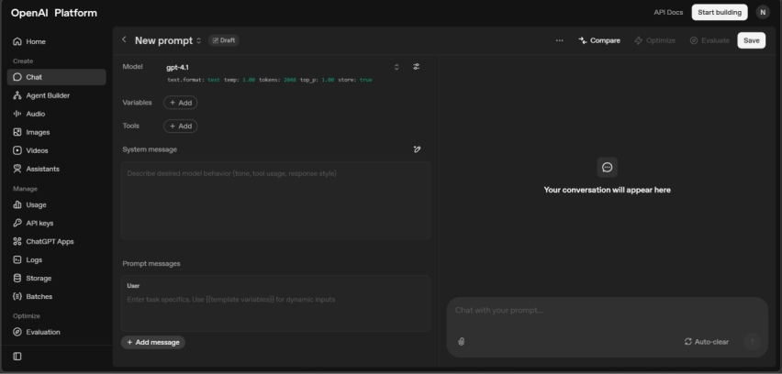
Hình 1. Màn hình cài đặt các tham số cho một Prompt mới
11.2.1. Tính ngiệm phương trình bật hai với GPT-4o mini
Phần này sử dụng bài toán giải phương trình bậc hai để đánh giá khả năng sinh code của mô hình GPT-4o mini. Bằng cách cung cấp chữ ký hàm và áp dụng framework 5S, mô hình được yêu cầu cài đặt hàm chỉ trả về nghiệm khi biệt thức không âm. Tên hàm được thiết kế có ý nghĩa rõ ràng nhằm hướng dẫn mô hình thực hiện đúng yêu cầu. Ví dụ này đóng vai trò như một benchmark để so sánh hiệu quả của mô hình trước và sau khi áp dụng fine-tuning.
11.2.2. Triển khai máy tính căn bậc hai
Xây dựng chương trình tính nghiệm phương trình bậc hai nhằm minh họa cách sử dụng mô hình trong thực tế.

11.3. Tạo một tệp JSONL để tinh chỉnh
Việc xây dựng tập dữ liệu huấn luyện dưới dạng JSONL là bước quan trọng trong quá trình fine-tuning. Mặc dù OpenAI yêu cầu tối thiểu 10 ví dụ, nhưng để đạt hiệu quả cao, thường cần từ vài chục đến hàng trăm ví dụ. Hai kỹ thuật phổ biến trong xây dựng dữ liệu là sử dụng các ví dụ mong muốn và học tương phản, giúp mô hình hiểu rõ cách tạo ra kết quả đúng và phân biệt với các trường hợp không phù hợp.
11.3.1. Fine-tuning file structure
Trong fine-tuning, dữ liệu huấn luyện được tổ chức dưới dạng JSONL, trong đó mỗi dòng là một ví dụ bao gồm các message giữa user và assistant. Điểm đặc biệt là mỗi phản hồi của assistant được gán trọng số (weight) để phân biệt giữa kết quả mong muốn và không mong muốn. Bên cạnh các ví dụ đúng, phương pháp học tương phản còn sử dụng các ví dụ sai với weight bằng 0 để giúp mô hình hiểu rõ sự khác biệt và cải thiện chất lượng đầu ra.
Ví dụ:
{"messages": [{"role": "system", "content": "You will be provided with a Python function signature enclosed with {{{ FUNCTION }}}. Your task is to implement it."}, {"role": "user", "content": "FUNCTION: {{{def get_arithmetic_mean(a, b)}}}\n CODE: "}, {"role": "assistant", "content": "def get_arithmetic_mean(a, b): \n return (a+b)/2", "weight": 1}]}
11.3.2. Strategy
Chiến lược xây dựng dữ liệu fine-tuning nên bắt đầu từ các ví dụ đơn giản và dần mở rộng sang các trường hợp phức tạp hơn. Trong nghiên cứu này, tập dữ liệu gồm 15 ví dụ được chia thành hai mục tiêu chính là sinh code thuần và loại bỏ comment. Mỗi mục tiêu bao gồm cả ví dụ đúng và ví dụ tương phản, giúp mô hình học cách tạo ra đầu ra mong muốn và tránh các lỗi phổ biến. Cách tiếp cận này đủ để huấn luyện mô hình tạo ra code sạch và đúng định dạng.
- Code-only : các ví dụ huấn luyện bao gồm các hàm đơn giản với phần cài đặt ngắn gọn, thường chỉ từ một đến hai dòng. Mỗi ví dụ chỉ chứa một cặp user–assistant, trong đó đầu ra của assistant chỉ bao gồm code và không kèm theo giải thích. Các ví dụ này đều là ví dụ đúng (weight = 1), giúp mô hình học cách sinh ra code thuần theo đúng định dạng mong muốn.
Ví dụ :
{"messages": [
{"role": "system", "content": "You will be provided with a Python function
signature enclosed with {{{ FUNCTION }}}. Your task is to implement it."},
{"role": "user", "content": "FUNCTION: {{{def get_arithmetic_mean(a,
b)}}}\n CODE: "},
{"role": "assistant", "content": "def get_arithmetic_mean(a, b): \n return
(a+b)/2", "weight": 1}]}
- Contrastive code-only: các ví dụ tương phản được sử dụng để giúp mô hình phân biệt giữa đầu ra mong muốn và không mong muốn. Một ví dụ tương phản thường bao gồm một phản hồi chưa tốt (được gán weight = 0), tiếp theo là một yêu cầu điều chỉnh và phản hồi đúng (weight = 1). Cách tiếp cận này giúp mô hình học được cách cải thiện kết quả, đặc biệt trong các trường hợp chỉ cần tinh chỉnh nhỏ như loại bỏ giải thích hoặc chỉ giữ lại code.
Ví dụ :
{"messages": [
{"role": "system", "content": "...omitted..."},
{"role": "user", "content": "FUNCTION: {{{def is_palindrome(s: str) ->
bool:}}}\nCODE: "},
{"role": "assistant", "content": "A palindrome is a word, phrase, or [...]
otherwise `False`.\n\n```python\ndef is_palindrome(s: str) -> bool:\n s =
s.lower()\n return s == s[::-1]\n```", "weight": 0},
{"role": "user", "content": "Include code only."},
{"role": "assistant", "content": "def is_palindrome(s: str) -> bool:\n s =
s.lower()\n return s == s[::-1]", "weight": 1}]}
- Code with no comments : các ví dụ huấn luyện tập trung vào việc xây dựng các hàm có cấu trúc rõ ràng mà không cần sử dụng comment. Thay vì giải thích bằng chú thích, các chức năng phức tạp được tách thành các hàm nhỏ hơn, giúp nâng cao tính dễ đọc và khả năng bảo trì. Cách tiếp cận này thể hiện nguyên tắc phân tách mức trừu tượng và đóng vai trò quan trọng trong việc huấn luyện mô hình sinh ra clean code.
Ví dụ :
def get_reversed_longer_string(s1:str, s2: str) -> str:
longer_s = get_longer_string(s1, s2)
reversed_longer_s = reverse_string(longer_s)
return reversed_longer_s

{"messages": [{"role": "system", "content": "...omitted for brevity..."},
{"role": "user", "content": "FUNCTION: {{{def get_reversed_longer_
string(s1, s2):}}}\n CODE: "},
{"role": "assistant", "content": "def get_reversed_longer_string(s1,
s2):\n longer_s = get_longer_string(s1, s2)\n reversed_longer_s = reverse_
string(longer_s)\n return reversed_longer_s\n\ndef get_longer_string(s1,
s2):\n return s1 if len(s1) > len(s2) else s2\n\ndef reverse_string(s):\n
return s[::-1]", "weight": 1}]}
- Contrastive no comments : các ví dụ huấn luyện bao gồm một phiên bản code có nhiều comment không cần thiết (weight = 0), tiếp theo là phiên bản được cải thiện bằng cách loại bỏ comment và tách các chi tiết xử lý vào các hàm riêng biệt (weight = 1). Cách tiếp cận này giúp mô hình học cách viết code rõ ràng hơn thông qua việc tổ chức logic hợp lý, thay vì phụ thuộc vào chú thích để giải thích.

11.4. Fine-tuning một mô hình với OpenAI GUI
11.5. Kết quả

